建设项目环境影响报告表
（生态影响类）

项目名称： S310岳阳县公田至新墙公路改建工程
（一期）
建设单位（盖章）：岳阳县公路建设和养护中心
编制日期： 2024年6月

中华人民共和国生态环境部制
目录
一、建设项目基本情况 1
二、建设内容 14
三、生态环境现状、保护目标及评价标准 34
四、生态环境影响分析 47
五、主要生态环境保护措施 55
六、生态环境保护措施监督检查清单 66
七、结论 68

附件
附件1 委托书
附件2 项目符合湖南省省道网规划中的依据
附件3项目符合十四五规划的依据
附件4 项目符合县国土空间规划依据
附件5 项目选址意见书及蓝线图
附件6 立项批复
附件7初步设计批复
附件8 检测报告及质保单
附件9 县林业局关于项目涉及新墙河国家湿地公园选址意见的函
附件10岳阳县水利局关于项目选址的复函
附件11 岳阳市生态环境局岳阳县分局关于项目选址意见的复函
附件12 岳阳县交通运输局关于项目选址意见的复函
附件13县自然资源局关于项目符合生态保护红线内允许有限人为活动的认定意见的请示
附件14 省第三测绘院关于本项目生态保护红线查询报告
附件15 岳阳县人民政府关于符合生态保护红线内允许有限人为活动的初步认定意见
附件16 湖南湿地保护中心对项目开展前期工作的复函
附件17省生态环境厅对符合生态保护红线内允许有限人为活动意见的函
附件18 湖南省林业局对《关于请求批准在湖南新墙河国家湿地公园范围实施S310岳阳县公田至新墙公路改建工程（一期）项目的请示》的复函
附件19 湖南省自然资源厅关于项目符合生态保护红线内允许有限人为活动的认定意见-省政府办公厅转批
附件20 湖南省省道网规划（修编）（2016-2030）环评批复
附件21 专家签到表
附件22 专家审查意见
附件23 修改清单

附图
附图1 地理位置图
附图2 项目路线走线及平纵缩图
附图3 项目区域水系图
附图4 现状监测布点示意图
附图5 项目临时用地分布示意图
附图6-1环境保护目标分布图
附图6-2环境保护目标分布图
附图6-3环境保护目标分布图
附图6-4环境保护目标分布图
附图6-5环境保护目标分布图
附图7 项目与新墙河湿地公园关系示意图
附图8 项目与生态保护红线位置关系示意图
附图9 项目沿线植被类型分布图
附图10 项目与公益林位置关系示意图
附图11 项目区域土地利用现状图
附图12 项目应急事故池隔油池布置示意图

一、建设项目基本情况
建设项目名称 | S310岳阳县公田至新墙公路改建工程（一期）
项目代码 | 2210-430600-04-05-965448
建设单位联系人 | 余** | 联系方式 | 139****1780
建设地点 | 湖南 省 岳阳 市 岳阳 县 公田、杨林、柏祥 镇
地理坐标 | 起点（113度27分56.320秒，29度8分2.397秒）  终点（113度16分20.761秒，29度6分8.640秒）
建设项目  行业类别 | 五十二、交通运输业、管道运输业，130 等级公路（不含维护；不含生命救援、应急保通工程以及国防交通保障项目；不含改扩建四级公路） | 用地面积（m²）/长度（km） | 930750m²/20km
建设性质 | £新建（迁建）  R改建  £扩建  □技术改造 | 建设项目  申报情形 | R首次申报项目  □不予批准后再次申报项目  □超五年重新审核项目  □重大变动重新报批项目
项目审批（核准/  备案）部门（选填） | 岳阳市发展和改革委员会 | 项目审批（核准/  备案）文号（选填） | 岳发改审[2023]84 号
总投资（万元） | 65812.50 | 环保投资（万元） | 834
环保投资占比（%） | 1.27 | 施工工期 | 2024.7~2027.6
是否开工建设 | R否  £是：
专项评价设置情况 | 根据《建设项目环境影响报告表编制技术指南（生态影响类）（试行）》设置专项评价的原则（表1-1），本项目属于一级公路，需设置声环境影响专题评价、生态环境影响专题评价。  表1-1 专项评价设置原则表
  专项评价  的类别 | 涉及项目类别 | 本项目情况 | 是否需  要设置  专项评价
  地表水 | 水力发电：引水式发电、涉及调峰发电的项目；  人工湖、人工湿地：全部；  水库：全部； 引水工程：全部（配套的管线工程等除外）；  防洪除涝工程：包含水库的项目；  河湖整治：涉及清淤且底泥存在重金属污染的项目 | 本项目为公路工程 | 否
  地下水 | 陆地石油和天然气开采：全部；  地下水（含矿泉水）开采：全部；  水利、水电、交通等：含穿越可溶岩地层隧道的项目 | 本项目属于交通工程，没有穿越可溶岩地层隧道 | 否
  生态 | 涉及环境敏感区（不包括饮用水水源保护区，以居住、医疗卫生、文化教育、 科研、行政办公为主要功能的区域，以及文物保护单位）的项目 | 本项目涉及新墙河国家湿地公园恢复重建区及生态保护红线 | 是
  大气 | 油气、液体化工码头：全部；  干散货（含煤炭、矿石）、件杂、多用途、通用码头：涉及粉尘、挥发性有 机物排放的项目 | 本项目属于公路工程 | 否
  噪声 | 公路、铁路、机场等交通运输业涉及环境敏感区（以居住、医疗卫生、文化教育、科研、行政办公为主要功能的区域）的项目；  城市道路（不含维护，不含支路、人行天桥、人行地道）：全部 | 本项目属于公路工程，道路沿线200m范围内涉及到的居民点、学校等敏感点 | 是
  环境风险 | 石油和天然气开采：全部； 油气、液体化工码头：全部；  原油、成品油、天然气管线（不含城镇天然气管线、企业厂区内管线），危  险化学品输送管线（不含企业厂区内管线）：全部 | 本项目属于公路工程 | 否
规划情况 | 2017年3月22日，湖南省交通运输厅关于印发《湖南省省道网规划（修编（2016-2030））》的通知（湘交综规【2017】68号）  2021年8月18日，湖南省交通运输厅关于印发《湖南省“十四五”交通运输发展规划（公路、水路）》的通知（湘交综规【2021】140号）  《岳阳县国土空间总体规划》（2021-2035）
规划环境影响  评价情况 | 2017年4月20日，湖南省环境保护厅关于湖南省省道网规划（修编）（2016-2030）环境影响报告书的审查意见（湘环评函【2017】21号）
规划及规划环境影响评价符合性分析 | 1.1 与《湖南省省道网规划（修编（2016-2030））》相符性分析  根据《湖南省省道网规划（修编）》（2016-2030），湖南省普通省道网由 5 条省会放射线、56 条纵线、49条横线和 78 条联络线组成，规划总里程 23398 公里（已扣除重复里程 1254 公里），放射线编号区间为 S101～S105；纵线编号区间为 S201～S256；横线编号区间为 S301～S349；联络线编号区间为 S501～S578。S310岳阳毛田积谷-岳阳鹿角在岳阳经过毛田积谷、云山、公田、杨林、新墙、岳阳县县城、鹿角。本项目S310岳阳公田至新墙公路规划的省道S310 重要的一段。  因此项目符合《湖南省省道网规划（修编）》（2016-2030）。  1.2 与《湖南省省道网规划（修编（2016-2030））环境影响报告书》相符性分析  （1）与规划环境影响评价结论相符性分析  根据规划环境影响评价结论：“湖南省省道网规划（修编）（2016-2030）是提高交通运输效率、全面建成小康社会和实现现代化建设目标的需要。规划修编与湖南省国民经济和社会发展第十三个五年规划纲要、国家公路网规划的发展目标和发展方向相一致，与湖南省相关行业发展规划、资源保护规划及生态环境保护规划相协调。尽管在路网实施和营运期间会对周围环境造成一定的负面影响，但只要采取积极合理的防范措施和生态保护工作，省道所带来的社会效益、经济效益、环境效益将能得到保证。在采取相关环保措施情况下，本规划的环境影响是可接受的。”  本项目为规划的省道S310 重要的一段，是区域内国省干线公路网重要的组成部分，在采取相关环保措施后，项目建设对环境影响是可以接受的，因此项目符合规划环境影响评价结论要求。  （2）与规划环境影响评价审查意见的相符性分析  根据《湖南省省道网规划（修编（2016~2030））环境影响报告书》审查意见：“《规划》新建项目选线不得穿越饮用水源一级保护区，尽量避让饮用水源二级保护区，在难以避让的情况下，应按照《中华人民共和国水污染防治法》和《饮用水源保护区污染防治管理规定》等要求，办理相关手续，落实环境治理和风险防范措施，保证饮用水源安全。《规划》新建项目与选线不得穿越自然保护区的核心区及缓冲区、风景名胜区的核心区和世界文化遗产地等；尽量避让自然保护区的实验区、风景名胜区的非核心区、森林公园等生态环境敏感区，在难以避让的情况下，应按照《中华人民共和国自然保护区条例》《风景名胜区条例》等规范的要求办理相关手续，落实生态保护和恢复措施，尽量避让和减缓公路建设可能对上述区域的不良环境影响。”  项目不涉及饮用水源保护区、自然保护区、风景名胜区和世界文化遗产遗产等生态环境敏感区；但是本项目涉及新墙河湿地公园和生态保护红线，项目为改扩建项目，属于必须且无法避让、符合县级以上国土空间规划的线性基础设施；符合《自然资源部生态环境部国家林业和草原局关于加强生态保护红线管理的通知（试行）》（自然资发[【2022】142号）的要求；且项目分别已取得湖南省林业局对《关于请求批准在湖南新墙河国家湿地公园范围实施 S310 岳阳县公田至新墙公路改建工程（一期）项目的请示》的复函，湘林湿函[【2024】1号和湖南省自然资源厅关于项目符合生态保护红线内允许有限人为活动的认定意见，详见附件18和附件19。在采取严格划定施工范围，禁止在湿地公园内取土、弃渣及设置大临设施，严禁将施工废水排入新墙河湿地公园，禁止在湿地保育区范围内清洗施工机械、车辆和排放污水等相关措施后，对新墙河湿地公园环境影响较小。因此本项目符合规划环评审查意见的相关要求。  1.3 与《湖南省“十四五”交通运输发展规划（公路、水路）》的相符性分析  十四五交通运输发展规划普通国省道干线目标：充分发挥普通国省道干线集散功能，着力提升技术等级水平，重点推进瓶颈路段、骨干路段、重点城镇路段、旅游通道的提质改造，规划实施里程8000公里以上，其中完成提质改造约6400公里。本项目S310岳阳县公田-新墙公路是岳阳市十四五普通国省道规划项目列表中旅游干线公路提质改造工程。S310岳阳县公田至新墙公路改建工程（一期）已纳入湖南省“十四五”交通运输发展规划中岳阳市“十四五”普通国省道项目表，详见附件3。  因此，项目符合《湖南省“十四五”交通运输发展规划（公路、水路）》。  1.4 与《岳阳县国土空间总体规划》（2021-2035）的相符性分析  国土空间总体规划构建“公铁水空”联运一体交通体系，优化区域一体的公路运输体系：规划“三纵一横”高速路网，打造“七纵四横”的国省干线网络。岳阳县省道公路重大项目有：S312岳阳县张谷英至中州公路、S312步仙货运站至G107国道公路、S503岳阳县新开至麻糖公路、S503岳阳楼区麻布村新开公路、S310岳阳县白若（湖北界）至毛田公路、S310岳阳县毛田（湘鄂界）至公田公路、S310岳阳公田至新墙公路、S310岳阳县中家塘至友爱村公路等。S310岳阳县公田至新墙公路已纳入岳阳县重大建设项目安排表中，详见附件4。  因此项目符合《岳阳县国土空间总体规划》（2021-2035）。
其他符合性分析 | 1.1 与“三线一单”相符性分析  根据《关于以改善环境质量为核心加强环境影响评价管理的通知》（环环评[2016]150号）要求，落实“三线一单”即落实“生态保护红线、环境质量底线、资源利用上线和环境准入负面清单”。  1）生态保护红线  湖南省生态保护红线划定面积为 4.28 万平方公里，占全省国土面积的20.23%。全省生态保护红线空间格局为“一湖三山四水”：“一湖”为洞庭湖（主要包括东洞庭湖、南洞庭湖、横岭湖、西洞庭湖等自然保护区和长江岸线），主要生态功能为生物多样性 维护、洪水调蓄。“三山”包括武陵—雪峰山脉生态屏障，主要生态功能为生物多样性 维护与水土保持；罗霄—幕阜山脉生态屏障，主要生态功能为生物多样性维护、水源涵养和水土保持；南岭山脉生态屏障，主要生态功能为水源涵养和生物多样性维护，其中南岭山脉生态屏障是南方丘陵山地带的重要组成部分。“四水”为湘资沅澧（湘江、资 水、沅江、澧水）的源头及重要水域。  经湖南省第三测绘院查询，本项目压覆生态保护红线82756.64平方米，均为湖南新墙河国家湿地公园；红线命名洞庭湖区生物多样性保护、洪水调蓄生态保护红线。  项目属于对生态功能不造成破坏的有限人为活动目录中“第六项 必须且无法避让、符合县级以上国土空间规划的线性基础设施、通讯和防洪、供水设施建设和船舶航行、航道疏浚清淤等活动”建设活动，符合《自然资源部生态环境部国家林业和草原局关于加强生态保护红线管理的通知（试行）》（自然资发[【2022】142号）的要求；且项目分别已取得湖南省林业局支持项目在湖南新墙河国家湿地公园实施的复函（湘林湿函〔2024〕1 号）和湖南省自然资源厅关于项目符合生态保护红线内允许有限人为活动的认定意见，详见附件18和附件19。因此，项目建设符合生态保护红线相关管控要求。  2）环境质量底线  环境质量底线是国家和地方设置的大气、水和土壤环境质量目标，也是改善环境质量的基准线。项目环评对照区域环境质量目标，分析预测项目建设对环境质量的影响，强化污染防治措施和污染物排放控制要求。  根据 2023年岳阳市岳阳县常规自动在线监测点位数据，项目所在行政区判定为大气环境达标区域，项目周边区域环境空气质量状况良好。根据本次环评补充监测数据，项目区域地表水各监测点位所有监测因子均能满足《地表水环境质量标准》（GB3838-2008）Ⅲ类水质标准要求。  项目所在区域声环境质量现状满足相关环境质量标准，项目所在地环境质量状况良好，符合《关于以改善环境质量为核心加强环境影响评价管理的通知》（环环评[2016]150 号）中的环境质量底线要求。项目运营期部分居民点预测噪声超标，在采取限速、禁止鸣笛及跟踪监测，远期用预留环保措施费用采用通风式隔声窗能满足路两侧声环境符合《声环境质量标准》（GB3096-2008）的要求。  因此本项目的建设符合环境质量底线要求。  3）资源利用上线  本项目建设属于生态类建设项目，原材料采用区域购买方式，区域资源满足本项目建设。本项目属于公路基础设施建设，项目本身运营过程中对资料消耗很小，且会促进当地经济发展，具有“增值保值”的趋势，因此，项目建设符合资源利用上线的管控要求。  4）与生态环境准入清单相符性  根据“湖南省发展和改革委员会关于印发《湖南省国家重点生态功能区产业准入负面清单》的通知”（湘发改规划〔2018〕373号）和“湖南省发展和改革委员会关于印发《湖南省新增19个国家重点生态功能区产业准入负面清单（试行）》的通知”（湘发改规划〔2018〕972号），本项目未纳入湖南省的产业准入负面清单。  本项目为公路建设，属于基础设施项目，且对照《产业结构调整指导目录（2024年本）》，本项目属于鼓励类，不属于负面清单内产业。  1.2 本项目与《岳阳市人民政府关于实施岳阳市“三线一单”生态环境分区管控的意见（岳政发〔2021〕2号）》的相符性分析  S310岳阳县公田至新墙公路改建工程（一期）路线经过公田镇、杨林街镇（原杨林乡）、柏祥镇。  表1.2-1 项目与岳政发〔2021〕2 号符合性一览表  表1.2-2 项目与岳政发〔2021〕2 号符合性一览表  1.3与基本农田保护条例相符性分析  根据《基本农田保护条例》，第十五条 基本农田保护区经依法划定后，任何单位和个人不得改变或者占用。国家能源、交通、水利、军事设施等重点建设项目选址确实无法避开基本农田保护区，需要占用基本农田，涉及农用地转用或者征收土地的，必须经国务院批准。  第十六条 经国务院批准占用基本农田的，当地人民政府应当按照国务院的批准文件修改土地利用总体规划，并补充划入数量和质量相当的基本农田。占用单位应当按照占多少、垦多少的原则，负责开垦与所占基本农田的数量与质量相当的耕地；没有条件开垦或者开垦的耕地不符合要求的，应当按照省、自治区、直辖市的规定缴纳耕地开垦费，专款用于开垦新的耕地。  根据省自然资源厅出局的《S310岳阳县公田至新墙公路改建工程（一期）用地预审与选址意见书》（用字第430000202300011号）（详见附件5），本项目不占用基本农田，符合《基本农田保护条例》。  1.4产业政策可行性  项目为公路建设项目，对现有的省道进行改造升级，对照《产业结构调整指导目录(2024 年本)》可知，本项目属于鼓励类中“二十四公路及道路运输 1.公路交通网络建设：国家高速公路网项目建设，国省干线改造升级，汽车客货运站、城市公交站、城市公共交通”的省干线改造升级，项目建设符合国家当前产业政策。
  环境管控单位编码 | 单位  名称 | 单位  分类 | 主体  功能 | 经济产业布局 |  | 主要环境问题
  ZH43062110004 | 杨林乡  /公  田镇 | 优先保护单元 | 省级层面重点生态功能区 | 公田镇：旅游、商贸、矿产资源开采；杨林乡：种植业、养殖业、农副产品加工、能源集散、旅游、商贸、页岩开采 |  | 游港河、饶港河水质不能长期稳定达标；畜禽养殖等农业面源污染
  主要属性 | 公田镇：生态红线/一般生态空间（风景名胜区/公益林/湿地公园/水土保持功能重要区/水土流失敏感区/水源涵养重要区/饮用水水源保护区）/水环境优先保护区（岳阳市铁山水库—小饶港水库饮用水源保护区、岳阳县新墙河国家湿地公园）/大气环境优先保护区（铁山风景名胜区/张谷英风景名胜区）/建设用地污染风险重点管控区/市县级采矿权/砂石矿  杨林乡：一般生态空间（公益林/湿地公园/水土保持功能重要区/水土流失敏感区/水源涵养重要区/饮用水水源保护区）/水环境优先保护区（ 岳阳县新墙河国家湿地公园）/建设用地污染风险重点管控区
  管控维度 | 管控要求 |  |  |  | 符合性分析
  空间约束性 | 1.1 全面淘汰传统掩埋、化尸窖等处理方式，实行病死畜禽无害化处理，禁止任何单位和个人非法抛弃、收购、贩卖、屠宰、加工病死畜禽；从事畜禽饲养、屠宰、经营、运输的单位和个人，在畜禽因病死亡或染疫时，应立即向所在区域收集暂存点报告，由区域收集暂存点收集后送至病死畜禽专业无害化集中处理厂进行无害化处理；严厉打击非法抛弃、收购、贩卖、屠宰、加工病死畜禽等违法行为  1.2 在禁养区内，撤除人工养殖网箱、网围、拦网，禁止从事投肥、投饵等各类人工水产养殖行为；在限养区内，全面限制投肥投饵养殖，限制周边生活污水及畜禽粪污直接排入农村集体生活用水水源地水库；重点湖泊限制网箱、网围、网栏等人工养殖，重点生态功能区内的水产养殖搬迁或关停 |  |  |  | 本项目为公路基础设施改扩建工程，不属于畜禽（水产）养殖污染类，没有抛弃、收购、贩卖、屠宰、加工病死畜禽等违法行为，符合空间约束性
  污染物排放管控 | 加快补齐污水收集和处理设施短板，积极推进雨污分流、老旧污水管网改造和破损修复等工作，加快消除城中村、老旧城区和城乡结合部生活污水收集处理设施空白区，显著提升城镇生活污水集中收集效能 |  |  |  | 本次评价要求施工单位和建设单位严格落实本次评价中的相关污染防治措施和生态补偿措施，加强施工期和运营期的污染物排放控制，施工期生活污水和施工废水处理后回用，符合污染物排放管控要求
  环境风险防控 | 3.1 大型养殖场已建设自用病死畜禽处理设施的，应当符合病死畜禽无害化处理技术规范，并经县生态环境和畜牧水产部门审查批准后方可使用  3.2 防治畜禽养殖污染。严格禁养区管理，依法处理违规畜禽养殖问题，现有规模化畜禽养殖场（小区）根据污染治理需要，配套建设畜禽粪污贮存、处理、利用设施，落实“种养结合，以地定畜”要求，推动就地就近消纳利用畜禽养殖废弃物；鼓励第三方处理企业开展畜禽粪污专业化集中处理  3.3 控制农业面源污染。全面贯彻落实“一控两减三基本”行动，加强肥料、农药包装废弃物回收处理试点与推广应用，建立健全废弃农膜回收贮运和综合利用网络  3.4 强化枯水期环境监管，在枯水期对重点断面、重点污染源、饮用水水源地进行加密监测，强化区域环境风险隐患排查整治  3.5 深入推动落实河（湖）长制，加强河湖巡查，及时发现、解决有关问题；巩固河湖“清四乱”成效，推动清理整治重点向中小河流、农村河湖延伸，将国控断面水质控制目标、饮用水水源保护纳入河（湖）长制考核体系  3.6 建立涵盖基础信息、实时水量水质数据等在内的河湖库管理信息平台，河湖管护联合执法机制逐步形成，在东洞庭湖、新墙河、铁山水库等重要河湖干流及主要支流建立基于水质水量考核的流域生态补偿机制 |  |  |  | 本项目不存在畜禽养殖污染、农业面源污染、饮用水水源地污染等风险。
  资源开发效率要求 | 4.1 对取用水总量接近控制指标的地区，限制审批建设项目新增取水许可；已达到或超过控制指标的地区，暂停审批建设项目新增取水许可；划定全县地下水禁采区、限采区和地面沉降控制区范围  4.2 积极推进农业节水，完成高效节水灌溉年度任务；推进循环发展，将再生水、雨水、矿井水等非常规水源纳入区域水资源统一配置  4.3 水资源：岳阳县万元国内生产总值用水量 106m³/万元，万元工业增加值用水量 32m³/万元，农田灌溉水有效利用系数 0.56  4.4 能源：岳阳县“十三五”能耗强度降低目标 18.5%，“十三五”能耗控制目标 17.5 万吨标准煤  4.5 土地资源：  公田镇：公田镇耕地保有量 3367.82 公顷，基本农田保护面积 2699.27 公顷。公田镇建设用地总规模 5396.99 公顷，城乡建设用地规模 880.30 公顷，城镇工矿用地规模 100.05 公顷  杨林乡：杨林乡耕地保有量 2979.61 公顷，基本农田保护面积 2462.57 公顷。杨林乡建设用地总规模 606.31 公顷，城乡建设用地规模507.97 公顷，城镇工矿用地规模 42.05 公顷 |  |  |  | 本项目施工期水资源、能源消耗量及土地资料占有量相对区域资源利用总量很少。项目运营过程中不消耗资源；且会促进当地经济发展，具有“增值保值”的趋势。符合资源开发效率要求
  环境管控单位编码 | 单位  名称 | 单位  分类 | 主体  功能 | 经济产业布局 |  | 主要环境问题
  ZH43062120001 | 柏祥镇 | 重点管控单元 | 省级层面重点生态功能区 | 柏祥镇：养殖业、种植业、新能源产业、园林旅游业 |  | 畜禽养殖等农  业面源污染
  主要属性 | 柏祥镇：一般生态空间（公益林/水土流失敏感区/水源涵养重要区/饮用水水源保护区）/水环境优先保护区（岳阳县新墙水库饮用水水源保护区）/建设用地污染风险重点管控区
  管控维度 | 管控要求 |  |  |  | 符合性分析
  空间约束性 | 1.1 全面淘汰传统掩埋、化尸窖等处理方式，实行病死畜禽无害化处理，禁止任何单位和个人非法抛弃、收购、贩卖、屠宰、加工病死畜禽；从事畜禽饲养、屠宰、经营、运输的单位和个人，在畜禽因病死亡或染疫时，应立即向所在区域收集暂存点报告，由区域收集暂存点收集后送至病死畜禽专业无害化集中处理厂进行无害化处理；严厉打击非法抛弃、收购、贩卖、屠宰、加工病死畜禽等违法行为  1.2 在禁养区内，撤除人工养殖网箱、网围、拦网，禁止从事投肥、投饵等各类人工水产养殖行为；在限养区内，全面限制投肥投饵养殖，限制周边生活污水及畜禽粪污直接排入农村集体生活用水水源地水库；重点湖泊限制网箱、网围、网栏等人工养殖，重点生态功能区内的水产养殖搬迁或关停 |  |  |  | 本项目为公路基础设施改扩建工程，不属于畜禽（水产）养殖污染类，没有抛弃、收购、贩卖、屠宰、加工病死畜禽等违法行为，符合空间约束性
  污染物排放管控 | 加快补齐污水收集和处理设施短板，积极推进雨污分流、老旧污水管网改造和破损修复等工作，加快消除城中村、老旧城区和城乡结合部生活污水收集处理设施空白区，显著提升城镇生活污水集中收集效能 |  |  |  | 本次评价要求施工单位和建设单位严格落实本次评价中的相关污染防治措施和生态补偿措施，加强施工期和运营期的污染物排放控制，施工期生活污水和施工废水处理后回用，符合污染物排放管控要求
  环境风险防控 | 3.1 大型养殖场已建设自用病死畜禽处理设施的，应当符合病死畜禽无害化处理技术规范，并经县生态环境和畜牧水产部门审查批准后方可使用  3.2 防治畜禽养殖污染。严格禁养区管理，依法处理违规畜禽养殖问题，现有规模化畜禽养殖场（小区）根据污染治理需要，配套建设畜禽粪污贮存、处理、利用设施，落实“种养结合，以地定畜”要求，推动就地就近消纳利用畜禽养殖废弃物；鼓励第三方处理企业开展畜禽粪污专业化集中处理  3.3 控制农业面源污染。全面贯彻落实“一控两减三基本”行动，加强肥料、农药包装废弃物回收处理试点与推广应用，建立健全废弃农膜回收贮运和综合利用网络  3.4 强化枯水期环境监管，在枯水期对重点断面、重点污染源、饮用水水源地进行加密监测，强化区域环境风险隐患排查整治  3.5 深入推动落实河（湖）长制，加强河湖巡查，及时发现、解决有关问题；巩固河湖“清四乱”成效，推动清理整治重点向中小河流、农村河湖延伸，将国控断面水质控制目标、饮用水水源保护纳入河（湖）长制考核体系  3.6 建立涵盖基础信息、实时水量水质数据等在内的河湖库管理信息平台，河湖管护联合执法机制逐步形成，在东洞庭湖、新墙河、铁山水库等重要河湖干流及主要支流建立基于水质水量考核的流域生态补偿机制 |  |  |  | 本项目不存在畜禽养殖污染、农业面源污染、饮用水水源地污染等风险。
  资源开发效率要求 | 4.1 对取用水总量接近控制指标的地区，限制审批建设项目新增取水许可；已达到或超过控制指标的地区，暂停审批建设项目新增取水许可；划定全县地下水禁采区、限采区和地面沉降控制区范围  4.2 积极推进农业节水，完成高效节水灌溉年度任务；推进循环发展，将再生水、雨水、矿井水等非常规水源纳入区域水资源统一配置  4.3 水资源：岳阳县万元国内生产总值用水量 106m³/万元，万元工业增加值用水量 32m³/万元，农田灌溉水有效利用系数 0.56  4.4 能源：岳阳县“十三五”能耗强度降低目标 18.5%，“十三五”能耗控制目标 17.5 万吨标准煤  4.5 土地资源：公田镇耕地保有量 2852.25 公顷，基本农田保护面积 2569.33 公顷。建设用地总规模 787.30 公顷，城乡建设用地规模 639.85 公顷，城镇工矿用地规模 78.47 公顷 |  |  |  | 本项目施工期水资源、能源消耗量及土地资料占有量相对区域资源利用总量很少。项目运营过程中不消耗资源；且会促进当地经济发展，具有“增值保值”的趋势。符合资源开发效率要求

二、建设内容
地理位置 | 项目工可批复起点桩号K1+300=初步设计起点桩号K0+000，工可批复终点桩号K21+300=初步设计设计终点桩号K20+000。  本项目路线总体呈东西方向。项目起点位于公田镇西侧，与S310 毛田至公田段终点相接，基本沿老路改建，经饶港村、王安村，于和平村东走新线，由北侧绕避杨林街镇（原杨林乡），回老路后利用现状铁路桥下穿蒙华铁路，然后经十步桥、光明村，一期终点位于柏祥镇S310路段（S310桩号K53+945），路线全长20km。
项目组成及规模 | 2.1项目主要技术指标和工程数量  项目由来：现有道路为二级公路标准，交通承载能力有限，不能满足迅速增长的交通量需要，随着区域经济的发展、城镇化建设、区域干线路网的升级改造以及岳临高速公路设置的岳阳南互通的修建通车，城镇的快速发展与日益增加的过境车辆产生了不可调和的矛盾，再加上目前区域路网结构不完善，致使其不能很好地解决出行问题，也给区域与外部的交通造成一定的阻碍，区域路网交通供需矛盾日益突出；为优化岳阳县路网布局，提高岳阳县区域物流运行效率，促进当地经济社会发展，根据《湖南省“十四五”交通运输发展规划》文件精神，省交通厅出具了行业审查意见，同时省财政厅对该项目进行了资金来源评估论证，岳阳县人民政府出具了《政府常务会议决议书》，同意实施S310岳阳县公田至新墙公路改建工程（一期）。根据《建设项目环境影响评价分类管理名录（2021年版）》，本项目为等级公路改造工程，属于“五十二、交通运输业、管道运输业-130 等级公路（不含维护、不含生命救援、应急保通工程以及国防交通保障项目；不含改扩建四级公路）-其他（配套设施除外；不涉及环境敏感区的三、四级公路除外）”，应编制环境影响评价报告表。  根据项目工程可行性研究报告和初设设计方案，本项目路基外侧预留1.75m供水管道埋设宽度，但岳阳县城乡供水一体化工程由业主另行委托有水利资质的设计单位进行专项设计，因此本次评价范围不包含岳阳县城乡供水一体化工程。  本项目采用一级公路标准设计，项目路线全长20km，设计速度80km/h，路基宽度采用21.5m，双向四车道。主要技术指标详见表2.1-1。  表2.1-1主要技术经济指标  表2.1-2项目组成一览表  2.2路基工程  （1）路基标准横断面  项目全线采用一级公路标准，双向四车道，设计速度为80km/h，路基宽度采用21.5m，横断面路幅组成为：横断面划分为：0.75m（土路肩）+1.5m（右侧硬路肩）+2×3.75m（行车道）+0.5m（左侧路缘带）+1.0m（中分带）+0.5m（左侧路缘带）+2×3.75m（行车道）+1.5m（右侧硬路肩）+0.75m（土路肩）。  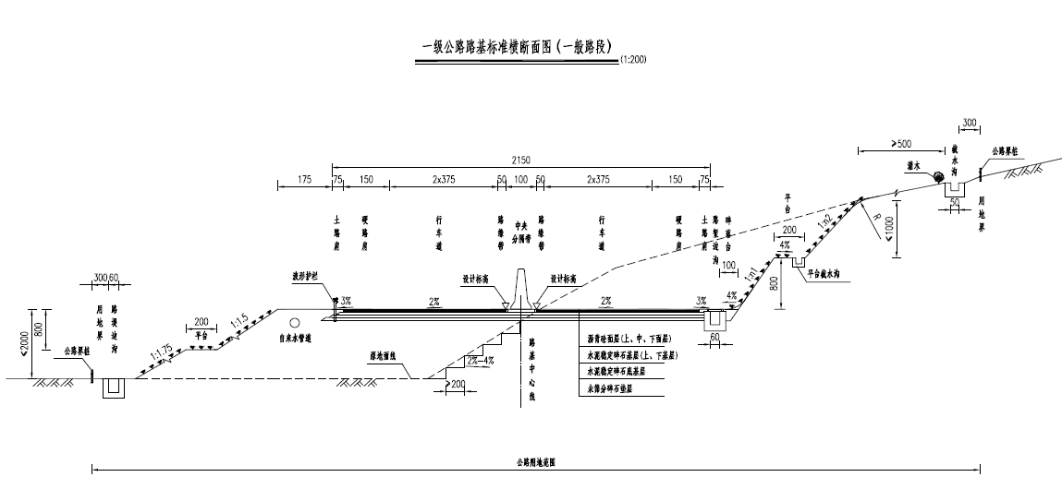  图2.2-1标准横断面图  （2）路基、路面排水  路基路面排水采用边沟、排水沟、截水沟、引水沟、渗沟，急流槽等组成综合排水系统，对水流进行控制、分流和疏导，使路基不受侵害。同时路基路面排水与当地排灌系统有机结合起来，既要保证路基路面排水的需要，又不能影响农田灌溉，更不能将水流直接排入农田或造成水土流失和水源污染。  （3）路基防护  路基防护主要依据工程地质、水文条件及填挖高度分别处理，路堤通过水塘、水库及受洪水浸淹地段设置浆砌片石护坡，对自然横坡陡坡、填高较高路段，为收缩坡脚，增强路堤稳定，设置重力式路肩挡土墙或路堤式挡土墙，其他路堤采用草皮护坡和骨架护坡。  填方边坡高度H≤10m 时，边坡坡率为1：1.5；填方边坡高度H>10m时，在8m 处变坡，上部边坡坡率为1：1.5，下部为1：1.75，其间设2m 宽的平台。挖方路基边坡按8m分级，两级边坡之间设2m 宽的平台，边坡坡率根据地质条件确定。  当路堤边坡高度不超过4m 时，边坡防护采用植草或铺草皮、三维网植草等合理的型式。当路堤边坡高度超过4m 时，边坡防护进行植草或铺草皮、三维网植草、拱架防护、菱形格网防护、六菱形砼预制块防护等多方案比较，在选择合理型式的同时，力求自然、美观、多样化，并与沿线的自然景观协调。  （4）路基压实  根据交通部《公路工程技术标准》（JTG B01-2014）中的要求，本项目压实标准采用重型击实标准。路槽底面以下0～120cm 范围内的压实度应≥96%，120～190cm 范围内的压实度应≥94%，190cm 以下的压实度应≥93%；零填及路堑路床（0～120cm）的压实度应≥96%。  （5）特殊路基处理  对项目建设影响最大的不良地质现象为软土和崩塌，软弱土在设计中采取清淤换填，砂砾垫层及设置土工格栅等措施予以处理，崩塌采用设计路堑墙、放缓边坡或框架锚杆护坡等处理措施。  2.3路面工程  按照《公路工程技术标准》、《湖南省普通干线公路路面设计指导意见》及《湖南省普通干线公路文明样板路创建标准》，本项目推荐采用沥青混凝土路面，路面结构形式如下所示。  新建路段：4cm 改性细粒式沥青混凝土AC-13（C）上面层＋5cm 中粒式沥青混凝土AC-20（C）中面层+7cm 粗粒式沥青混凝土AC-25（C）下面层+ 18cm5％水泥稳定碎石上基层＋18cm5％水泥稳定碎石下基层＋20cm4％水泥稳定碎石底基层+15cm 未筛分碎石垫层，下面层和中面层之间、中面层和下面层之间均设置改性乳化沥青粘层，基层顶面设置1cm 厚同步碎石封层+透层。  老路利用路段：4cm 改性细粒式沥青混凝土AC-13（C）上面层＋5cm 中粒式沥青混凝土AC-20（C）中面层+7cm 粗粒式沥青混凝土AC-25（C）下面层+ 18cm5％水泥稳定碎石基层＋18cm4％水泥稳定碎石底基层兼调平层+老路路面结构层，下面层和中面层之间、中面层和下面层之间均设置改性乳化沥青粘层，基层顶面设置1cm 厚同步碎石封层+透层。  2.4桥涵工程  本项目共设置桥梁345.12m/7座，其中大桥106.02m/1座，中桥154.04m/3座，小桥85.06m/3 座；渡槽144.57m/3座，涵洞124 道。桥梁设置情况见表2.4-1。  表2.4-1桥梁设置一览表  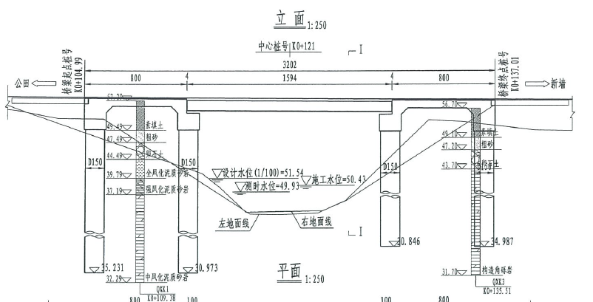  城步桥立面图  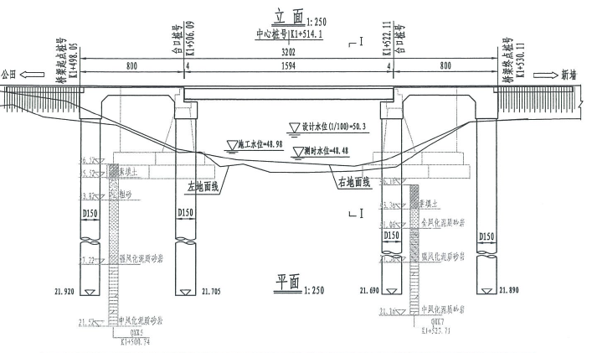  小饶港桥立面图  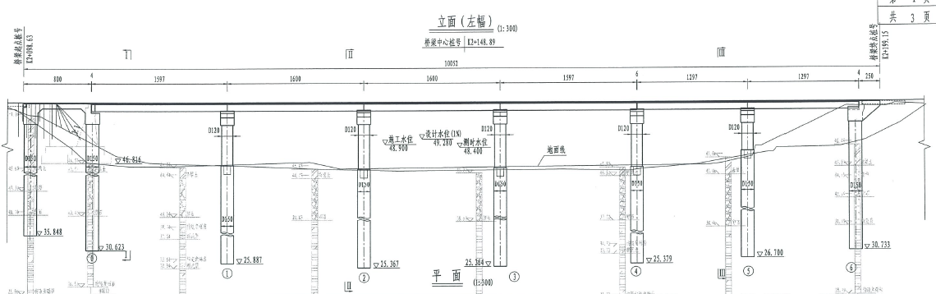  大饶港桥立面图  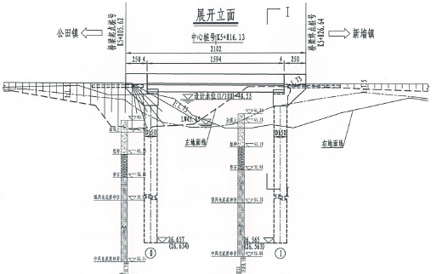  卧渡坪桥立面图  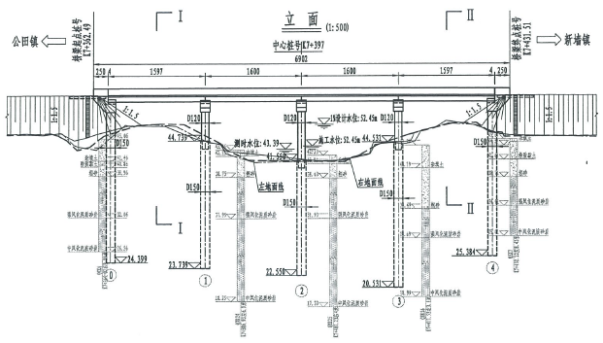  立新下桥立面图  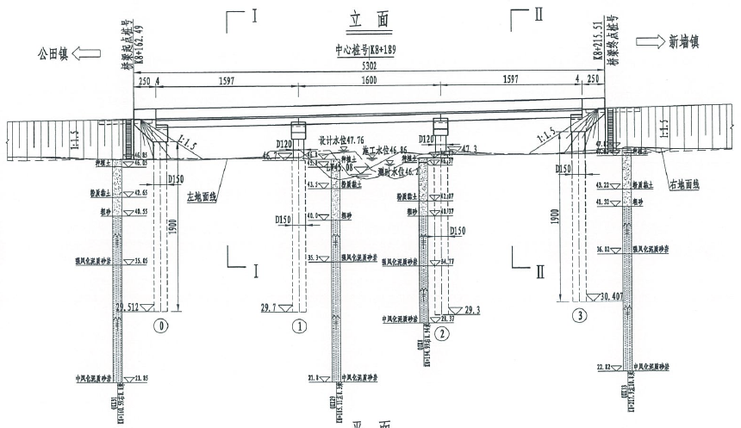  立新上桥立面图  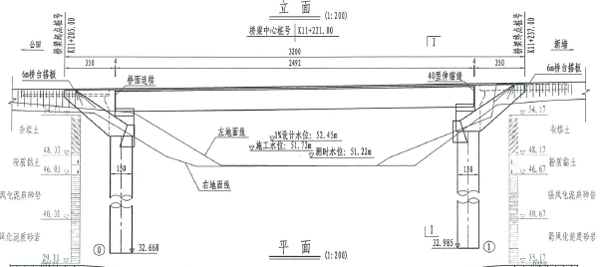  花果园桥立面图  2.5交叉工程  （1）平面交叉  本项目全线（K0+300～K20+000）共设置平面交叉45处，其中主要交叉情况见下表。  表2.5-1项目主要交叉设置一览表  （2）分离式交叉  在主线中心桩号 K12+950.6 处下穿浩吉铁路，利用原2孔16m*16m箱涵下穿,此处交叉为完全利用。项目路基宽度21m，单侧路基宽10.5m，下穿铁路箱涵一侧16m。满足完全利用的要求。  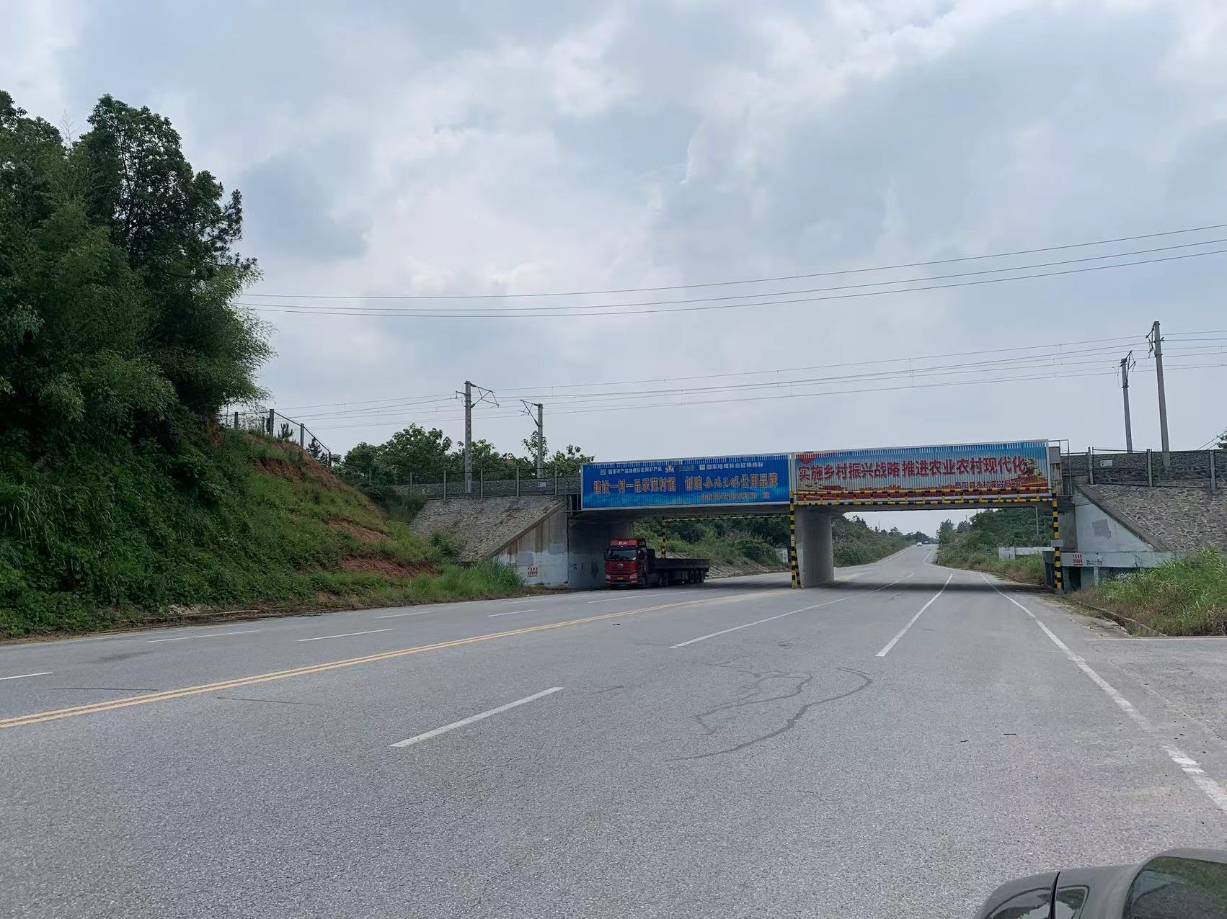  项目下穿浩吉铁路的现场照片  2.6交通工程及沿线设施  本项目推荐线交通工程及沿线设施每公里造价159.3958万元，总投资2373.3673万元。主要工程数量如下表所示。  表2.6-1交通工程数量一览表  2.7绿化工程  景观设计过程中，把公路的路侧、边坡作为一个整体通盘考虑。绿化采用远  乔木（或大灌木）、中灌木、近草或小灌木的布置手法，大分段间隔逐步过渡，形成连续不断、动中有变的“绿化长廊”。路基边坡以草灌木结合工程防护进行绿化，达到稳定边坡、减少坡面径流冲刷、美化路容的作用。  填方路段土路肩外2m种植香樟树，株距6m，胸径8-9.9cm；  挖方路段碎落台上栽种小叶女贞球间距2m，高度1.2-1.5m，蓬径1.2m以上，挖方边坡种植爬山虎，间距0.5m。  环境保护工程数量估算如下：  表2.7-1绿化工程数量表  2.8工程永久占地与拆迁安置  （1）工程占地  本项目全线总用地面积约74.07hm²。本工程占地情况详见下表。  表2.8-1项目总占地汇总表  （2）工程拆迁  本项目拆迁各类建筑物共计17463m²，其中砖混平顶4060m²，砖混楼房10682m²，红砖杂屋2721m²。本项目涉及拆迁由政府负责统一进行拆迁安置，安置方式为货币补偿。拆迁建筑物由政府负责处置。  ^{表2.8-2拆迁建筑物表 单位：m2}  2.9土石方平衡  经土石方流向平衡分析，本项目土石方开挖总量为68.19万m³（其中土方开挖26.69万m³，石方开挖19.02万m³，软/淤泥22.47万方），土石方回填99.05万m³（土方回填80.03m³，石方回填19.02m³），借方53.37万m³，弃方22.51万m³。  表2.9-1 土石方平衡表  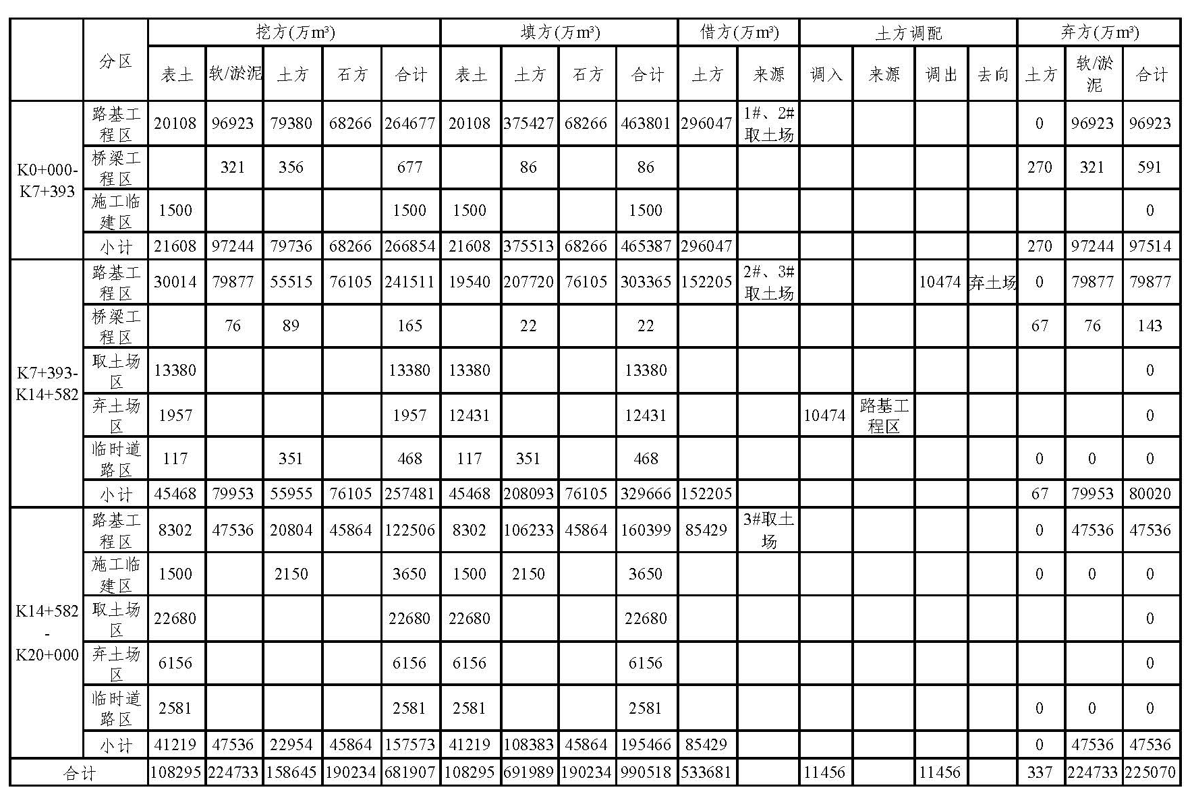  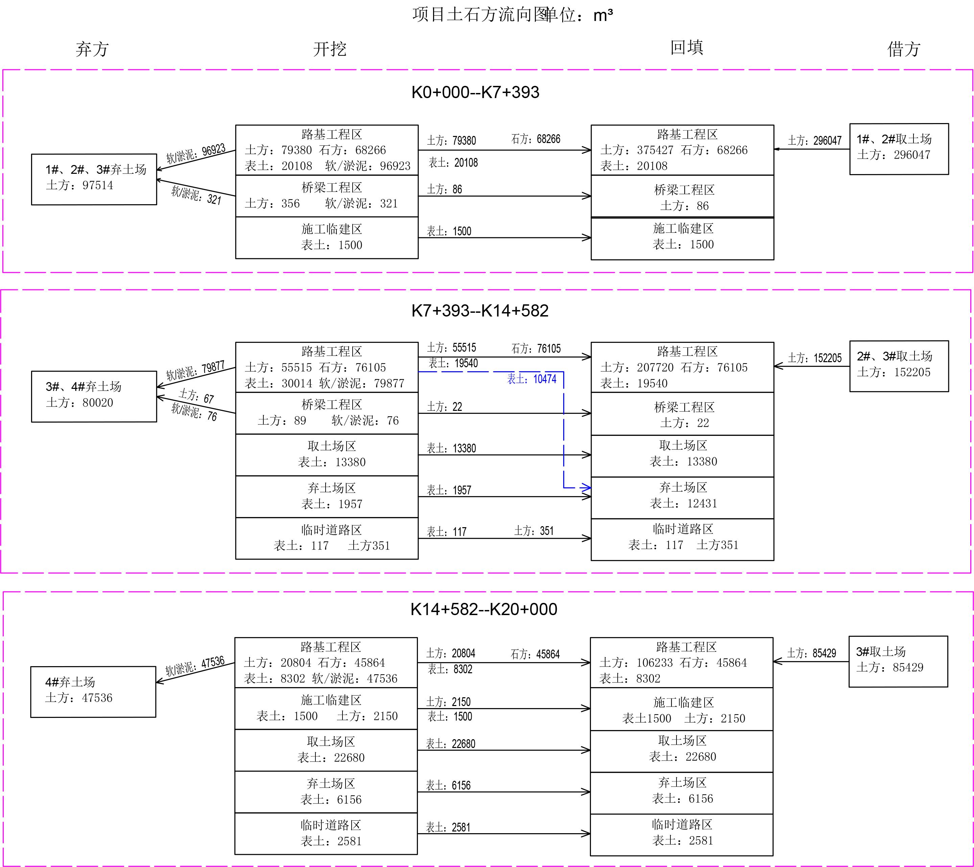  图2.9-1 项目土石方平衡图  2.10筑路材料及运输条件  （1）沿线筑路材料  土料：区内部分路段残坡积厚度较大，土层类型多为限粘土，这些土层一般为硬塑~坚硬状，局部可塑，一般不具膨胀性，承载比普遍较高，可直接作为路堤填料。  石料：沿线石料丰富，石料强度高、质量好，储量大，适合作路面和构造物用料，片石、块石，以及用于水泥混凝土路面的碎石可从路线附近的石料场购入。  砂、砾、卵石：本地的砂、砾、卵石材料储量较丰富，可沿线就地购买。片石、碎石等石料需到临近县市购买，运输方式可采用公路运输和水上运输相结合的运输方式。  钢材、木材、沥青：业主可根据市场情况，选择信誉好、质量可靠的生产厂家和厂商，采用订购的方式购买，亦可采用招标方式购买。  水泥、石灰：水泥可从岳阳县及临近县市水泥厂购买，石灰可从沿线石灰窑购买。  拟建公路外购商品沥青和商品混凝土，不另设沥青拌合站和混凝土搅拌站。  项目外购的筑路材料仅限本项目建设使用。  （2）外购材料及运输条件：沿线所需钢材及其他外购材料可从岳阳市、岳阳县等地采购，利用京港澳高速、G107、S201、S318 及县乡道到工地各地。
  序号 | 项目 |  | 单位 | 指标
  1 | 路线长度 |  | km | 20
  2 | 公路等级 |  |  | 一级公路
  3 | 设计速度 |  | km/h | 80
  4 | 车道数 |  |  | 双向四车道
  5 | 路基宽度 |  | m | 21.5（路基外侧预留1.75m供水管道埋设宽度）
  6 | 大桥 |  | m/座 | 106.02/1
  7 | 中桥 |  | m/座 | 154.04/3
  8 | 小桥 |  | m/座 | 85.06/3
  9 | 渡槽 |  | m/处 | 144.57/3
  10 | 涵洞 |  | 道 | 124
  11 | 平面交叉 |  | 处 | 45
  12 | 占地 |  | hm² | 74.07公顷（其中新增51.13公顷）
  13 | 房屋拆迁 |  | m² | 17463
  14 | 路基排水及防护工程 |  | 千m³ | 100.074
  15 | 投资估算总额 |  | 万元 | 65812.50
  16 | 平曲线最小半径 | 极限值 | m | 250
  16 | 平曲线最小半径 | 一般值 | m | 400
  17 | 竖曲线最小半径 | 凸形 | m | 4500
  17 | 竖曲线最小半径 | 凹形 | m | 3000
  18 | 设计洪水频率 | 小桥、涵洞 |  | 1/100
  18 | 设计洪水频率 | 大中桥 |  | 1/100
  18 | 设计洪水频率 | 路基 |  | 1/100
  19 | 车辆荷载等级 | 桥涵、路基 |  | 公路—Ⅰ级
  项目类型 |  | 建设内容及规模
  主体工程 | 路基工程 | 项目全线20km，路基宽21.5m，设计速度80km/h
  主体工程 | 路面工程 | 全线采用沥青砼路面，双向四车道
  主体工程 | 桥梁工程 | 大桥106.02m/1座，中桥154.04m/3座，小桥85.06m/3座
  主体工程 | 排水防护工程 | 排水工程包括路基排水、路面排水
  主体工程 | 交叉工程 | 平面交叉45处，分离式交叉1处
  主体工程 | 涵洞工程 | 涵洞124道
  临时工程 | 施工临建区 | 2处，占地1 hm²
  临时工程 | 施工便道 | 施工便道共190m，占地0.086hm²
  临时工程 | 弃渣场 | 4处，占地6.71hm²
  临时工程 | 取土场 | 3处，占地11.07hm²
  配套工程 | 交通工程 | 交通标志、标线等
  配套工程 | 绿化工程 | 公路两侧种植行道树，在边坡开挖处进行绿化处理，同时做好景观设计
  环保工程 | 废气 | 施工期洒水
  环保工程 | 废水 | 施工期设置隔油池和沉淀池，经隔油沉淀后回用于洒水降尘
  环保工程 | 噪声 | 施工期隔声屏障，运营期跟踪监测、预留环保经费等措施
  环保工程 | 固废 | 定期由环卫部门收集处理
  环保工程 | 生态 | 道路两侧进行绿化，表土回填、植被恢复
  环保工程 | 环境风险 | 伴行新墙河敏感区，改路段右侧设置路肩沟，路肩沟加深调整沟底纵坡至-0.250~0.1%，集中收集右侧路面及城步桥、小饶港桥、大绕港桥3座桥梁初期雨水或应急事故废水，后排入油水分离池或事故池，共设置22个25m³油水分离池，3个250m³应急事故池；  设置防撞护栏，并提高护栏防撞等级，设置警示牌、视频监控系统和报警系统
  序号 | 中心 | 桥名 | 孔径  （孔-m） | 桥宽  (m) | 桥长  (m) | 结构  类型 | 涉水桥墩 | 备注
  1 | K0+121 | 城步桥 | 8+16+8 | 21.5 | 32.02 | 预应力砼空心板 | 0 | 拆除重建
  2 | K1+514 | 小饶港桥 | 8+16+8 | 21.5 | 32.02 | 预应力砼空心板 | 0 | 老桥两侧拼宽
  3 | K2+150  /K2+153 | 大饶港桥 | 8+4×16+2×13/  8+4×16+2×13+8 | 21.5 | 100.52/  106.02 | 预应力砼空心板 | 4 | 老桥两侧拼宽
  4 | K5+816 | 卧渡坪桥 | 1×16 | 21.5 | 21.02 | 预应力砼空心板 | 0 | 拆除重建
  5 | K7+397 | 立新下桥 | 4×16 | 21.5 | 69.02 | 预应力砼空心板 | 1 | 新建
  6 | K8+189 | 立新上桥 | 3×16 | 21.5 | 53.02 | 预应力砼空心板 | 0 | 新建
  7 | K11+221 | 花果园桥 | 1×25 | 21.5 | 32.00 | 预应力砼空心板 | 0 | 拆除重建
  序号 | 中心桩号 | 交叉型式 | 被交道等级 | 交角（°）
  1 | K0+000 | T型平交 | S308 匝道 | 92
  2 | K0+410.02 | T 型交叉 | S308 匝道 | 107
  3 | K4+008.63 | T型平交 | S206 | 93
  4 | K6+160 | T型平交 | S310 | 70
  5 | K9+460 | T型平交 | S310 | 90
  序号 | 名称（规格或型号） | 单位 | 数量
  1 | 道路标注 | 个 | 208
  2 | 标线 | m2 | 23316
  3 | 现浇钢筋混凝土防撞护栏 | m | 19376
  4 | 钢护栏 | m | 17282
  5 | 标志牌 | 块 | 210
  6 | 轮廓标 | 块 | 3433
  7 | 防眩、防撞设施 | m | 19341
  8 | 里程碑、百米桩、界碑 | 块 | 560
  9 | 总投资 | 万元 | 2373.3673
  序号 | 工程项目 | 单位 | 数量
  1 | 路线长度 | km | 20
  2 | 香樟 | 棵 | 4660
  3 | 柳树 | 棵 | 971
  4 | 爬山虎 | 棵 | 11550
  5 | 小叶女贞 | 棵 | 2910
  6 | 总投资 | 万元 | 333.9696
  占地类型 | 占用土地（hm²）
  占地类型 | 水田 | 旱地 | 园地 | 林地 | 水域及水利设施用地 | 湿地 | 农业设施用地 | 宅基地 | 建设用地 | 合计
  永久  占地 | 17.96 | 1.01 | 0.83 | 7.27 | 8.76 | 4.7 | 1.84 | 8.76 | 22.94 | 74.07
  桩号 | 所在路侧 | 砖混平顶 | 砖混楼房 | 红砖杂屋
  K0+202 | 左 | 149 | 359
  K0+280 | 左 |  |  | 94
  K0+370 | 左 | 152 | 459
  K0+410 | 左 | 12 | 645
  K0+510 | 左 | 97.5
  K0+780 | 左 | 93.6
  K1+400-K1+500 | 左 |  |  | 63
  K1+540 | 左 |  |  | 94
  K1+580 | 左 |  | 486
  K1+610 | 左 |  | 478
  K3+070 | 左 | 87 | 142 | 63
  K3+660 | 右 |  | 416
  K3+700 | 右 |  | 970 | 46
  K3+960 | 右 | 55
  K4+360 | 右 | 440 |  | 77
  K5+400 | 左 |  |  | 81
  K5+440 | 右 |  | 160 | 80
  K5+450 | 右 | 421
  K5+520 | 右 |  |  | 129
  K5+610 | 右 |  |  | 149
  K9+220 | 右 |  | 601
  K9+440 | 左 | 640 | 1108
  K9+600 | 左 |  | 362
  K9+610 | 右 |  | 958
  K10+100 | 右 |  |  | 110
  K10+380 | 右 | 58 | 194
  K10+850 | 右 | 69
  K11+200 | 左 | 423
  K11+350 | 左 |  | 367
  K11+360 | 左 |  | 264
  K11+500 | 右 |  |  | 423
  K11+300-K11+600 | 左 | 223 |  | 182
  K11+850 | 左 | 12
  K12+150 | 左 |  |  | 55
  K12+280 | 左 | 36
  K12+360 | 右 |  |  | 62
  K14+080 | 右 |  |  | 71
  K14+720 | 左 | 59
  K14+760 | 右 |  |  | 942
  K15+360 | 左 |  | 114
  K16+720 | 左 | 294
  K16+890 | 左 |  | 610
  K16+980 | 左 |  | 408
  K16+000-K17+000 | 右 |  | 430
  K16+060 | 右 |  | 250
  K16+240 | 右 | 306
  K16+960 | 右 |  | 334
  K18+780-K18+980 | 右 | 146
  K19+060 | 左 | 215
  K19+310 | 右 | 38 | 200
  K19+380 | 右 | 34 | 367
  合计 |  | 4060 | 10682 | 2721
总平面及现场布置 | 2.11工程布局  本项目建设内容包括路基工程、路面工程、桥涵工程、交叉工程、绿化工程、交通工程及沿线设施等。  2.12工程临时用地  （1）施工临建区  按照施工需要设置了施工临建区2处，总占地1hm²。其中K8+300施工临建区范围内设置水稳拌合站。施工临建区均设在道路附近平缓地区，施工人员生活营地可就近租用当地的民房。临时占地待工程建设完工后清理场地，根据原土地利用方式进行恢复。  表2.12-1 施工临建区布置情况表  （2）施工便道  项目为老路改建工程，项目周边道路便利段普遍较好，项目路基进场不需要设置施工便道；进入弃渣场、取土场主要利用已有老路，2#取土场无老路，需新修建施工便道190m，占地面积为0.086hm²。  表2.12-2 临时道路区情况表  （3）弃渣场  本项目主体工程经土石方调配后，本工程需弃渣量为22.51万m³，选了4处弃渣场。渣场使用后，渣面均进行平整、改造、覆土等整治措施，恢复为耕地，保持与周边景观一致。本项目弃渣场分布情况见下表2.12-3。  表2.12-3项目弃渣场设置情况一览表  （4）取土场  根据土石方平衡分析结果，项目建设需借方53.37万m³（土方），取土场总面积11.17hm²。主体设计方案最终确定工程共设置3处取土场。取土使用后，取土场地均进行平整、改造、覆土等整治措施，恢复为水保林，保持与周边景观一致。本项目取土场分布情况见下表2.12-4。  表2.12-4 项目取土场设置情况一览表
  工程名称 | 位置 | 占地类型（hm²） |  | 备注
  工程名称 | 位置 | 荒地 | 灌木林地 | 备注
  施工临建区 | K8+300右侧 | 0.5 |  | 临时水稳拌合站
  施工临建区 | K15+140左侧 |  | 0.5 | 主要用于材料堆场
  临时道路区 | 占地 |  | 道路长度（m）
  临时道路区 | 林地（hm²） | 小计（hm²） | 道路长度（m）
  2#取土场 | 0.086 | 0.086 | 190
  合计 | 0.086 | 0.086 | 190
  工程名称 | 桩号 | 位置 | 占地面积（hm²） | 占地  类型 | 弃土石方量（万m³） | 可容纳土方量（万m³） | 最大弃土高度（m） | 类型
  1#弃渣场 | K8+550 | 左50m | 1.31 | 水塘 | 3.33 | 4.24 | 6.02 | 沟道型
  2#弃渣场 | K8+900 | 左10m | 1.02 | 水塘 | 2.26 | 3.06 | 6.21 | 沟道型
  3#弃渣场 | K13+950 | 右530m | 2.53 | 水塘 | 9.82 | 11.83 | 7.95 | 沟道型
  4#弃渣场 | K15+500 | 右65m | 1.85 | 水塘 | 7.1 | 8.51 | 7.72 | 沟道型
  合计 |  |  | 6.71 |  | 22.51 | 27.64
  工程名称 | 桩号 | 位置 | 占地面积（hm²） | 占地  类型 | 取土石方量  （万m³） | 可取储量  （万m³） | 最大取土深度（m）
  1#取土场 | K7+700 | 左1650m | 4.10 | 林地 | 21.36 | 24.63 | 10.3
  2#取土场 | K15+550 | 左750m | 3.59 | 林地 | 22.34 | 25.45 | 12.46
  3#取土场 | K16+200  /K16+500 | 左10m | 3.48 | 林地 | 9.67 | 12.23 | 7
  合计 |  |  | 11.07 |  | 53.37 | 62.31
施工  方案 | 2.13施工方案  施工阶段将进行路基、平面交叉的建设，施工期会产生废气，施工噪声、施工废水、施工固废等，将对沿线的生态和居民的生活环境产生一定的影响。施工期路基工艺流程见图2.13~1，桥梁施工工艺流程见2.13~2。  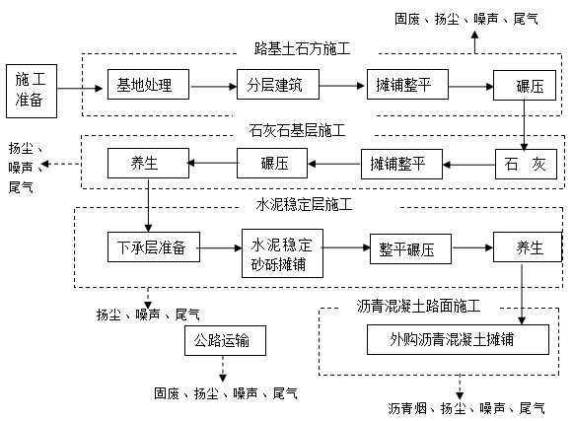  图2.13-1 项目施工工艺流程  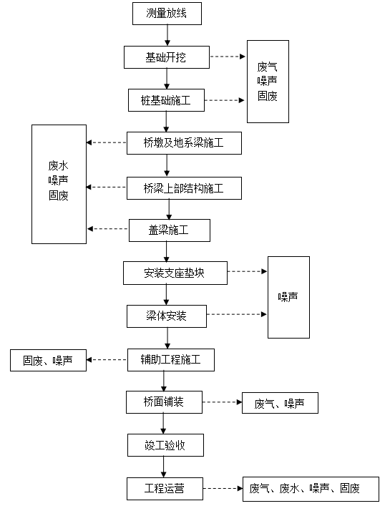  图2.13-2 桥梁施工工艺流程及产污节点图  运营期产污节点：大气污染源是汽车尾气污染物的排放，废水为路面径流中含有一定量的 SS、石油类等污染物，噪声为车辆行驶经过沿线居民点产生的噪声，固废为车辆行驶及行人产生的垃圾。  （1）施工时序  2024年7月开工至2026年12月完成路基、桥梁涵洞、绿化、排水及防护等主体工程，桥梁涵洞在枯水期施工（11月-4月），涉水桥梁采用钢围堰施工方式，2027年1月-2027年6月完成路面及沿线设施等配套道路工程建设。  （2）工前准备工作  在开工前，现场施工测量，包括导线、中线及高程，水准点的测量。  （3）基底清理  地基为耕地或松土时，松土厚度不大于0.3m，将原地面碾压夯实，如松土厚度大于0.3m，将松土翻开，分层回填压实。地面横坡大于1:5时，按规范要求挖台阶施工，台阶宽度不小于1m，地面坡度较小时，采用推土机就地平整后，重型振动压路机压实，经检测合格后即可填筑路基。  （4）路基填筑  试验段：路基施工前，选择200-500m地段作为实验段，通过实验确定含水量控制范围、松铺厚度和碾压机械配套、组合及碾压变数，为大面积施工提供控制参数。  方向：根据设计图纸确定填筑范围，放出填筑边界线。  摊铺：按压实实验确定的松铺厚度及运土车辆的运量定出土距离。先用推土机粗平后，压路机静压一遍，暴露出潜在的不平后，再用平地机细平。细平后，压路机根据试验确定的压实遍数进行振动碾压，先两边后中间，先静后振。  （5）路堑土方开挖  开挖前先挖好截水沟，保证排水通畅，并排除路堑范围的积水。采用逐层顺坡开挖方法，推土机沿纵向顺坡推土，挖掘机或装载机装土，汽车运至填方地段或弃土场。  （6）碎石基层施工  施工准备：基层采用稳定土拌和设备集中拌和；清理下承层顶面的浮土、松散层及杂物，应尽量露出硬面；质检部门组织检查下承层的压实度、平整度、高程、宽度、厚度、横坡，并进行交接；上层开铺前应对下承层进行洒水润湿，以增强上下层的结合。  测量放样：放出道路中线、下承层边线，选定测断面及观测点位置。  摊铺：碎石摊铺，采用挖掘机施工。保证摊铺质量，机动车道使用两台挖掘机前后梯队作业。摊铺时严格控制好松铺系数，人工实时对缺料区域进行补整和修边；开始摊铺前先将接头处已成型的碎石基层切成垂直面或将头处的碎石耙松，并由专人指挥运输车辆卸料。  挖掘机在摊铺前应将熨平放。并跟踪测量，检测标高、橫坡度、厚度，发现问题及时调整。  碾压：整平完成后首先用振动压路机由路边缘起向路中心碾压(超高段自内向外层碾压)；严禁压路机在碾压路段上调头和急刹车，以保证表面的稳定；终压前应检测一次标高，若发现问题应用平地机刮平至设计标高后再碾压；两工作段的搭接碾压，前一段留5~8米不进行碾压，后一段施工时与前一段5~8米处一起碾压。  （7）沥青路面施工  铺筑试验路段：按规范及设计要求在各沥青混凝土路面施工前修筑200m的试验段，试验路段为机动车道路面，得出生产配合比，检验施工方案、施工工艺及操作规程的适用性，确定路面工程的施工参数。  2.14施工工期  本项目的建设受到区域内各级政府的高度重视和广大群众的大力支持，为加快推进项目建设通车，尽早恢复片区交通，完善区域路网结构，根据项目前期工作进展情况，结合项目特点及道路设计建设周期，本项目于2024年7月开工，2027年6月完工，工期36个月。
其他 | 2.15方案比选  （1）过杨林段比选方案  1）方案简介  K线（K5+835～K10+300）：对应K线方案为新建方案，于进入杨林街镇（原杨林乡）镇区前向北偏离老路，避开镇区房屋密集路段，然后回老路，路线长4.465公里。  A方案（AK5+837～AK10+371）：A比较线为老路改建方案，路线4.534 公里。  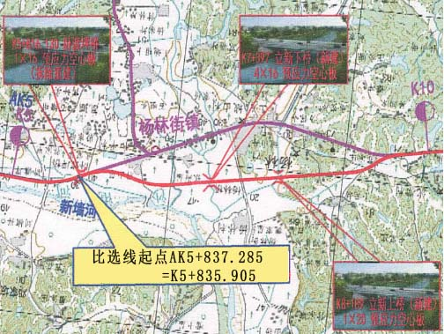  图2.15-1 K线与A线路线方案比选示意图  2）工程技术指标对比  两个方案工程数量详见表2.15-1。  表2.15-1 K线与A线方案主要技术经济比较表  3）环境因素比较  表2.15-2 K线与A线环境因素比选  推荐线K线方案为新建方案，征用土地上较A比较线多，但A方案有3个较大的缺点，一是A线为沿老路加宽方案，老路两侧为杨林街镇（原杨林乡）集镇段，两侧房屋密集，施工噪声和施工扬尘对沿线居民影响较K线大；二是A线施工老路保通较难，路侧干扰大，严重影响杨林街镇集镇段区域的群众日常生活，运营期通行能力与服务水平较低，不利于干线公路功能的发挥，且易发生交通事故与交通拥堵，对镇区发展影响较大；三是A线方案老路两侧拆迁较大，存在较大的安全隐患，社会稳定风险影响较大。  从以上多个因素的对比分析，K线方案避开村庄密集区走新线，施工噪声和施工扬尘对沿线居民影响较小；对路侧干扰较小、可减少安全隐患，能有效提高运输效率，符合国省干道的功能要求；K线方案避免了大量拆迁，拓宽了镇区发展框架空间，符合镇区的发展规划，且K线不占用新墙河湿地公园和生态保护红线；K线方案更符合沿线居民与地方政府诉求。因此本项目将K线作为推荐方案。
  序号 | 指标 | 单位 | K线方案 | A线方案
  1 | 路线长度 | km | 4.465 | 4.534
  2 | 路基土石方 | m³ | 184708 | 53900
  3 | 排水防护工程 | m³ | 15894 | 9491
  4 | 路面 | 千m² | 84.800 | 86.220
  5 | 桥梁 | m/座 | 168/4 | 93/3
  6 | 涵洞 | 道 | 21 | 19
  7 | 平交 | 处 | 6 | 7
  8 | 占用土地 | 亩 | 234.38 | 184.74
  9 | 新增用地 | 亩 | 228.84 | 68.34
  10 | 拆迁房屋 | m² | 2135 | 11693
  11 | 估算投资 | 万元 | 10774.8394 | 14964.4064
  12 | 平均每公里造价 | 万元 | 2499.3828 | 3529.3411
  13 | 推荐意见 |  | 推荐
  项目 | 比选内容 | K线方案 | A线方案 | 比选结果
  生态环境 | 用地面积 | 占地较多 | 占地较少 | A线优
  生态环境 | 植被资源 | 该路段植被一般，未发现濒危、珍稀保护野生植物及古树名木。 |  | 相似
  生态环境 | 野生动物 | 所经区域内野生动物种类主要为鼠类、蛙类、蛇类等，无珍稀保护的野生动物物种。 |  | 相似
  生态环境 | 土石方 | 土石方较多 | 土石方较少 | A线优
  生态环境 | 新墙河湿地公园 | 不占用 | 不占用 | 相似
  生态环境 | 生态保护红线 | 不占用 | 不占用 | 相似
  大气与声环境 | 敏感点特征 | 绕过老路乡镇居民集中区，沿线居民分散，施工噪声和施工扬尘对沿线居民影响小 | 老路两侧房屋密集，施工噪声和施工扬尘对沿线居民影响大 | K线优
  水环境 | 受影响水域 | 跨河流干渠4次 | 跨越河流干渠3次 | 相似
  社会  环境 | 工程造价 | 10774.8394万元 | 14964.4064万元 | K线优
  社会  环境 | 拆迁及基础设施影响 | 拆迁建筑物及基础设施数量少，影响较小 | 拆拆迁量较大，道路施工老路保通较难，严重影响沿线群众生活 | K线优
  推荐 |  | 综合以上环境因素，建议选择K线

三、生态环境现状、保护目标及评价标准
生态环境现状 | 3.1大气环境质量现状  根据《环境影响评价技术导则—大气环境》（HJ2.2-2018）中“6.2.1.1项目所在区域达标判定，优先采用国家或地方生态环境主管部门公开发布的评价基准年环境质量公告或环境质量报告中数据或结论”。并且根据导则“5.5依据评价所需环境空气质量现状、气象资料等数据的可获得性、数量质量、代表性等因素，选择近3年中数据相对完整的1个日历年作为评价基准年”的内容。  本次评价收集了2023年岳阳县常规监测点的基本污染物环境空气质量现状数据，项目区域空气质量现状具体统计结果详见表3.1-1。  表3.1-1 2023年岳阳县空气质量现状评价表  由上表可知，项目所在区域的监测因子均达到《环境空气质量标准》（GB3095-2012）二级标准要求，区域环境质量较好，属于达标区。  3.2水环境质量现状  根据现场踏勘，本项目跨河桥梁上游200m至下游10km内无饮用水源保护区和饮用水取水口。区域河流主要为新墙河，K0+000~K6+000路段与新墙河伴行。  本项目有大绕港桥、立新下桥有涉水桥墩，但是项目区域属于同一个水系，均流入新墙河，水质情况基本相同，且项目为生态类，项目运营期不排污，为了解区域水质现状，本次环评委托湖南乾诚检测有限公司于2024年3月6日至2024年3月8日对新墙河（中心桩号K2+150大饶港桥下游200m）地表水环境现状进行现场监测。  （1）监测因子  监测项目为pH、COD、BOD₅、氨氮、总磷、SS、石油类。  （3）监测时间与频次  连续监测三天，每天一次。  （4）监测结果及评价  表3.2-1 新墙河现状监测水质断面统计表 单位：mg/L（pH 无量纲）  根据上表统计表明：监测断面能满足《地表水环境质量标准》（GB3838~2002）Ⅲ类水质标准限值要求，其中SS参照《地表水资源质量标准》（SL63-94）Ⅲ类。因此，项目区域新墙河水质现状情况良好。  3.3声环境质量现状  项目主要为现有老路改扩建，评价范围内居民主要分布在老路两侧，与公路的位置关系是正对或背对分布在公路两侧，居民楼多为1~2层砖砼结构房，房屋质量总体较好。  为了解项目声环境现状，特委托湖湖南乾诚检测有限公司于2024年3月6日～2024年3月9日进行现场监测，每天昼夜各监测一次，每次连续监测20min，其中昼间监测时段为6:00~22:00，夜间监测时段为22:00~6:00。  表3.3-1环境噪声现状监测结果表 单位：Leq (dB (A))  由上表可知，所有监测点噪声昼夜监测值均可达到《声环境质量标准》（GB3096-2008）中的4a类或2类的标准，区域声环境质量现状良好。  3.4底泥现状监测与评价  为了解项目涉水桥梁的底泥现状情况，特委托湖南乾诚检测有限公司于2024年3月6日对大饶港桥桥址处（K2+150）的底泥进行了监测。  （1）监测频次：监测一次  （2）监测因子：pH、铜、锌、铅、汞、砷、总铬、镍、镉共9项  （3）评价标准：参考《土壤环境质量农用地土壤污染风险管控标准》（试行）（GB 15618-2018）表1 中其他标准。  （4）监测结果  表3.4-1 底泥监测及评价结果表（单位：mg/kg，pH无量纲）  监测结果可知，监测点各监测因子的监测值均符合《土壤环境质量农用地土壤污染风险管控标准》（试行）（GB 15618-2018）表1 中其他标准。  3.5生态环境质量现状  （1）陆生生态  评价区内以人工植被为主，人为干扰较大，评价区处于丘陵地带，路域景观以农田、林地为主，主要植被为行道树以及、乔木、灌木的混合植被以及农作物，陆生动物群落以庭院及农田动物类型为主，特别适应农田、居民点这种生境；经现场踏勘，项目沿线未发现国家重点保护植物、无名木古树。  本项目沿线主要为农村地区，人类活动频繁，受人类活动的影响较大，野生动物多为适应耕地和居民点的种类，林栖鸟类已少见，而盗食谷物的鼠类和鸟类有所增加，生活于稻田区捕食昆虫、鼠类的两栖类、爬行类动物较多，主要动物物种有斑鸠、喜雀、啄木鸟、麻雀等鸟类及鼠类、蛙类、蛇类等常见中小型动物，家畜、家禽主要有猪、牛、羊、兔、鸡、鸭、鹅。  根据现场调查与了解，评价范围内未发现珍稀濒危国家保护动物种类。  （2）水生生态  水生维管植物：根据现场调查，结合相关资料分析，新墙河的水生维管植物主要有4 类31种，以挺水植物和沉水植物为主。常见挺水植物主要有荻（Triarrherca sacchariflora）、菰（Zizania latifolia）、酸模(Rumex acetosa) 、野芋（Colocasia antiquorum）、喜旱莲子草(Alternantheraphiloxeroides)、水蓼(Polygonumhydropiper) 等，沉水植物主要有金鱼藻（Ceratophyllum demersum）、菹草（Potamogetoncrispus）、竹叶眼子菜（Potamogeton malaianus）、苦草（Vallisneria natans）、黑藻（Hydrilla verticillata）、穗状狐尾藻（Myriophyllum spicatum）等。  浮游植物：根据调查，浮游植物包括蓝藻门(Cyanophyta)、绿藻门(Chlorophyta)、硅藻门(Bacillariophyta)在内的浮游植物3 门25 种，其中硅藻门物种最多，为12 种，占浮游植物种类总数的48.0%；其次为绿藻门，为9 种，占36.0%；蓝藻门为4 种，占16.0%。  浮游动物：水域内浮游动物共23 种（属）。其中轮虫11 种，占浮游动物种类的47.83%；原生动物7 种，占30.43%；枝角类3 种，占13.04%，桡足类2 种，占8.70%。其中：原生动物常见优势类群为砂壳虫(Difflugia sp.)；轮虫类的常见种类为猪吻轮虫（Dicranophorus sp.）、腔轮虫(Lecane sp.)、尾轮虫(Brachionus sp.)；枝角类常见种类为长额象鼻溞（Bosmina longirostris）、无节幼体（Nauplius）；桡足类常见种类为广布中剑水蚤（Mesocyclops leuckarti）。  底栖动物：根据调查，底栖动物共16 种，其中环节动物2 种，占12.5%；软体动物10 种，占62.5%；节肢动物4 种，占25.0%。常见的优势种主要有中华圆田螺(Cipangopaludina cahayensis)、梨形环棱螺（Bellamya purificata）、河蚬(Corbicula fluminea)、铜锈环棱螺（Bellamya aeruginosa），以及摇蚊(Chironomussp.)、钩虾（Gammarid sp.）、日本沼虾(Macrobrachium nipponense)等。  鱼类：根据实地调查、访问调查及查阅相关文献得知，评价范围有鱼类22 种，隶属6 目10 科。 在22种鱼类中，没有国家和地方保护鱼类，中国特有鱼类2 种中华鳑鲏和李氏吻鰕鯱。经现场调查及查阅资料，项目评价区内未发现鱼类三场及洄游通道。生态环境质量现状调查详见生态环境影响专题评价。
  所在区域 | 监测  项目 | 年评价指标 | 现状浓度（ug/m³） | 标准值  （ug/m³） | 超标倍数 | 达标情况
  岳阳县 | SO₂ | 年平均质量浓度 | 5 | 60 | 0 | 达标
  岳阳县 | NO₂ | 年平均质量浓度 | 18 | 40 | 0 | 达标
  岳阳县 | PM₁₀ | 年平均质量浓度 | 49 | 70 | 0 | 达标
  岳阳县 | PM_{2.5} | 年平均质量浓度 | 34 | 35 | 0 | 达标
  岳阳县 | CO | 95百分位数日平均质量浓度 | 0.9mg/m³ | 4mg/m³ | 0 | 达标
  岳阳县 | O₃ | 90百分位数最大8小时平均质量浓度 | 128 | 160 | 0 | 达标
  监测项目 | 监测结果 |  |  | 超标率（%） | 最大超标倍数 | 标准限值
  监测项目 | 2024.3.6 | 2024.3.7 | 2024.3.8 | 超标率（%） | 最大超标倍数 | 标准限值
  pH | 7.7 | 7.5 | 7.0 | 0 | / | 6~9
  COD | 14 | 11 | 13 | 0 | / | ≤20
  BOD₅ | 3.6 | 2.8 | 3.2 | 0 | / | ≤4
  氨氮 | 0.08 | 0.08 | 0.09 | 0 | / | ≤1.0
  总磷 | 0.06 | 0.06 | 0.05 | 0 | / | ≤0.2
  SS | 11 | 12 | 10 | 0 | / | ≤30
  石油类 | 0.01L | 0.01L | 0.01L | 0 | / | ≤0.05
  序号 | 监测  点位 | 项目 | 监测值 |  | 背景值 | 标准值 |  | 达标  状况
  序号 | 监测  点位 | 项目 | 第一天 | 第二天 | 第一天 | 监测值 | 背景值 | 达标  状况
  N₁ | 饶港村 | 昼间 | 57.4 | 56.9 | 47.2 | 70 | 60 | 达标
  N₁ | 饶港村 | 夜间 | 45.8 | 46.2 | 40.2 | 55 | 50 | 达标
  N₂ | 兰田村 | 昼间 | 65.0 | 64.3 |  | 70 |  | 达标
  N₂ | 兰田村 | 夜间 | 49.3 | 48.9 |  | 55 |  | 达标
  N₃ | 王安村 | 昼间 | 53.6 | 54.1 | 49.1 | 70 | 60 | 达标
  N₃ | 王安村 | 夜间 | 41.8 | 40.8 | 39.7 | 55 | 50 | 达标
  N₄ | 聚云村 | 昼间 | 50.8 | 51.4 |  | 70 |  | 达标
  N₄ | 聚云村 | 夜间 | 39.1 | 39.2 |  | 55 |  | 达标
  N₅ | 和平村 | 昼间 | 47.0 | 46.6 |  | 60 |  | 达标
  N₅ | 和平村 | 夜间 | 38.5 | 38.8 |  | 50 |  | 达标
  N₆ | 杨林村 | 昼间 | 45.3 | 45.9 |  | 60 |  | 达标
  N₆ | 杨林村 | 夜间 | 38.1 | 38.3 |  | 50 |  | 达标
  N₇ | 沈塘村 | 昼间 | 52.5 | 53.1 |  | 70 |  | 达标
  N₇ | 沈塘村 | 夜间 | 39.3 | 38.9 |  | 55 |  | 达标
  N₈ | 世隆村 | 昼间 | 56.8 | 56.2 | 46.7 | 70 | 60 | 达标
  N₈ | 世隆村 | 夜间 | 44.2 | 44.0 | 39.1 | 55 | 50 | 达标
  N₉ | 松岭村 | 昼间 | 53.5 | 53.1 |  | 70 |  | 达标
  N₉ | 松岭村 | 夜间 | 41.8 | 42.1 |  | 55 |  | 达标
  N₁₀ | 文付村 | 昼间 | 66.5 | 66.1 |  | 70 |  | 达标
  N₁₀ | 文付村 | 夜间 | 49.5 | 49.1 |  | 55 |  | 达标
  N₁₁ | 益智幼儿园 | 昼间 | 57.5 | 58.3 |  | 60 |  | 达标
  N₁₁ | 益智幼儿园 | 夜间 | 42.3 | 41.9 |  | 50 |  | 达标
  N₁₂ | 柏祥镇中心小学1层 | 昼间 | 49.7 | 49.5 |  | 60 |  | 达标
  N₁₂ | 柏祥镇中心小学1层 | 夜间 | 39.3 | 39.1 |  | 50 |  | 达标
  N₁₂ | 祥镇中心小学3层 | 昼间 | 49.1 | 48.9 |  | 60 |  | 达标
  N₁₂ | 祥镇中心小学3层 | 夜间 | 38.9 | 38.6 |  | 50 |  | 达标
  N₁₃ | 十步村 | 昼间 | 54.8 | 55.1 | 43.1 | 70 | 60 | 达标
  N₁₃ | 十步村 | 夜间 | 39.6 | 39.4 | 38.3 | 55 | 50 | 达标
  N₁₄ | 光明村 | 昼间 | 55.2 | 55.5 |  | 70 |  | 达标
  N₁₄ | 光明村 | 夜间 | 40.4 | 40.1 |  | 55 |  | 达标
  监测点 | 检测结果（mg/kg，pH值：无量纲）
  监测点 | pH值 | 砷 | 汞 | 铅 | 铜 | 锌 | 总铬 | 镉 | 镍
  S1 | 7.45 | 1.43 | 0.077 | 33 | 12 | 157 | 18 | 0.05 | 20
  标准值 | 6.5~7.5 | ≤30 | ≤2.4 | ≤120 | ≤100 | ≤250 | ≤200 | ≤0.3 | ≤100
  监测评价 | — | 达标 | 达标 | 达标 | 达标 | 达标 | 达标 | 达标 | 达标
与项目有关的原有环境污染和生态破坏问题 | 3.6现有老路概况  （1）老路现状调查  本项目利用现有老路S310升级改造，目前主要老路等级为二级公路。  根据现场调查，区域地形地质条件较为简单，既有公路全长约23.9km，途径公田镇、杨林街镇（原杨林乡）、柏祥镇、新墙镇。本项目对应老路技术等级为二级，路基宽度约12 米，路面宽度约10.5 米，老路全线为沥青混凝土路面，路面整体使用状况较好，局部路段路基出现轻微沉陷，没有出现边坡坍塌等不良地质状况，边坡坡面长有杂草和灌木，路基较稳定。路面基本不存在较严重的病害；部分路段存在路面破损、裂痕等病害，沿线防护、排水及安全设施不完善。  表3.6-1 老路利用情况表  起点沿河段（K0+000~K6+000）、铁路段（K10+071~K13+700）、十步桥段（K13+700~K20+000）为利用老路单侧加宽或两侧加宽，杨林段（K6+000~K10+071）为新建，一期老路利用率79.945%，老路利用长度15.989km。  图3.6-1 老路现状  （2）老路环评情况  现有老路约70年代建成，道路等级为四级公路，2010年左右进行了改造，改造后采用二级公路标准，因修建时间较早，老路未取得环评及竣工环保验收等环保手续。  （3）现有工程主要环境问题  1）车辆运行对沿线居民的交通噪声影响、汽车尾气及道路扬尘；  2）地表水排水系统不完善，局部地段设置有排水沟，但是长期未清理，堵塞严重。  （4）“以新带老”环保措施  1）本项目重铺沥青混凝土路面，并加强公路两侧绿化率，减缓交通噪声、汽车尾气及道路扬尘对沿线居民及区域环境的影响。  2）本项目将新修及疏通路侧排水系统及淤塞涵洞，保持排水系统畅通。
  区域 | 起点沿河段 |  | 杨林段 | 铁路段 | 十步桥段 | 终点接互通段
  区域 | 一期范围 |  |  |  |  | 二期范围
  桩号 | K0+000~  K3+300 | K3+300~  K6+000 | K6+000~  K10+071 | K10+071~  K13+700 | K13+700~  K20+000 | K20+000~  K22+638
  里程 | 3.300km | 2.700km | 4.011km | 3.629km | 6.300km | 2.638km
  利用情况 | 两侧加宽 | 沿河单侧加宽 | 新建 | 两侧加宽 | 两侧加宽 | 新建
  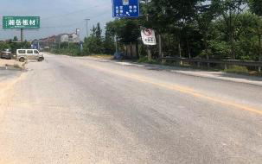 | 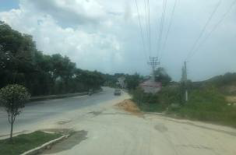
  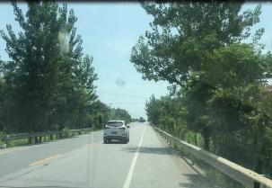 | 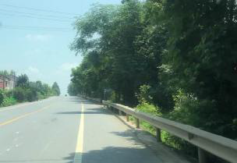
生态环境保护目标 | 3.7生态环境保护目标  拟建公路评价范围内生态环境保护目标主要为沿线植被、野生动植物资源、耕地（基本农田）、生态景观及新墙河国家湿地公园等，详情见表3.7-1。  表3.7-1主要生态环境保护目标  3.8主要水环境保护目标  项目区水环境保护目标为新墙河及其支流。  表3.8-1主要水环境保护目标  3.9主要大气、声环境保护目标  本项目大气、声环境保护目标为道路建成后的环境保护目标，详见表3.9-1。  表3.9-1主要大气、声环境保护目标一览表  3.10临时工程周边环境保护目标  拟建公路弃渣场、取土场、施工临建区、施工便道等临时工程周边主要环境保护目标分布情况见表3.10-1~表3.10-4。  表3.10-1 项目弃渣场周边环境保护目标分布情况  表3.10-2 项目取土场周边环境保护目标分布情况  表3.10-3 项目施工临建区周边环境保护目标分布情况  表3.10-4 项目施工便道周边环境保护目标分布情况
  保护目标 | 位置 | 环境概况 | 保护要求
  耕地 | 共占用水田14.98hm²，旱地15.94hm²；主要分布在项目沿线 | 沿线分布的耕地为水田和少量旱地，农作物以水稻和玉米为主 | 尽量减少农田的占用，占补平衡，确保临时占用耕地的复耕，严禁施工过程跨越红线施工。
  基本农田 | 项目用地范围不占用基本农田，基本农田在项目红线范围外两侧200m范围内均分布 | 基本农田主要为水田，农作物以水稻为主 | 严禁施工过程跨越红线施工，严禁占用基本农田。
  植被 | 共占林地7.27hm²（含公益林），项目范围内林地主要分布在道路两侧、河沟边、屋前屋后等 | 公路沿线现状植被以杉树、马尾松、竹林为主，评价范围内未发现濒危保护野生植物物种、古树名木分布。 | 施工期挖填方及取弃土对植被的破坏。对改建路段两旁的绿化树种尽可能保留或移栽。占地范围内植被已缴纳了森林植被恢复费
  公益林 | 项目占地范围内占用公益林2.18hm²，项目评价范围内K8+400~K9+000路段两侧分布有国家二级公益林，K0+300~K0+500路段两侧分布有省级公益林 | 公益林林地类型为水土保持林，植被为马尾松、湿地松，未发现濒危保护野生植物物种、古树名木分布。 | 对占地范围的公益林，已缴纳了森林植被恢复费，项目严控控制施工范围，禁止破坏占地范围外的公益林
  动物资源 | 项目沿线 | 项目区域受人类活动干扰，公路沿线野生动物分布较少，无大型野生动物分布，主要为常见小型啮齿类动物以及蛇类、蛙类、鸟类为主。 | 减少对沿线野生动物的影响。
  生态景观 | 项目沿线 | 沿线分布的生态景观包括：农业生态景观、林灌混杂景观、农村居民点景观等景观类型。 | 尽量减小土地占用，对受影响的植被和景观的恢复。
  新墙河国家湿地公园 | 本项目约K0+000~K8+400涉及新墙河国家湿地公园新墙河恢复重建区，其中K0+55.64~K0+104.98、K0+137.02~K0+168.63、K0+485.37~K5+686.86路段占用湿地公园，占用长度5282.44m，占地面积148379.78m2（其中原有道路面积31198.12m2），其他路段均为评价范围涉及新墙河国家湿地公园新墙河恢复重建区。 | 新墙河湿地公园以新墙河湿地生态资源为基础，以自然河流的水质与生态功能保护为核心，以生态教育、生态休闲为重点，集湿地功能和湿地文化展示、湿地科研、监测和宣教、防洪调蓄于一体的国家级湿地公园。 | 严格划定施工界限，禁止越界施工和破坏征地范围外植被的行为，禁止在湿地公园内设置临时施工场地。
  生态保护红线 | 本项目约K0+000~K8+400涉及生态保护红线，其中K0+55.64~K0+104.98、K0+137.02~K0+168.63、K0+485.37~K1+625.46、K2+55.16~K3+623.76、K3+865.21~K4+125.97、K4+357.32~K5+423.54路段占用生态保护红线，占用长度4116.62m，占地面积82756.64m²，其他路段均为评价范围涉及生态保护红线。 | 项目占用生态保护红线是重叠了新墙河湿地公园 | 严格划定施工界限，禁止越界施工和破坏征地范围外生态保护红线的行为，禁止在生态保护红线内设置临时施工场地。
  保护目标 | 相对位置 | 实景照片 | 环境概况 | 水体功能 | 可能的工程影响因
  新墙河 | K0+000~K6+000路段与道路伴行 | 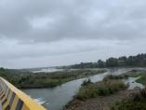 | 主流经新墙、城关两镇，从破岚口入东洞庭湖，全长26.80 km，流域面积418 km²。新墙河在县境主、支流全长115.40 km，流域面积1597.64 km²，平均流量52.60 m³。 | 《地表水质量标准》（GB83838-2002）Ⅲ类标准，为农业用水区 | 筑材料运输和贮存，路基挖方、填方等工程，施工、营运期桥路面径流，营运期危险品运输风险。
  新墙河支流 | 项目以桥梁形式跨越新墙河各支流，跨越处位置分别为K0+121城步桥、  K1+514小饶港桥、K2+150大饶港桥、K5+816卧渡坪桥、K7+397立新下桥、K8+189立新上桥、K11+221花果园桥。 | 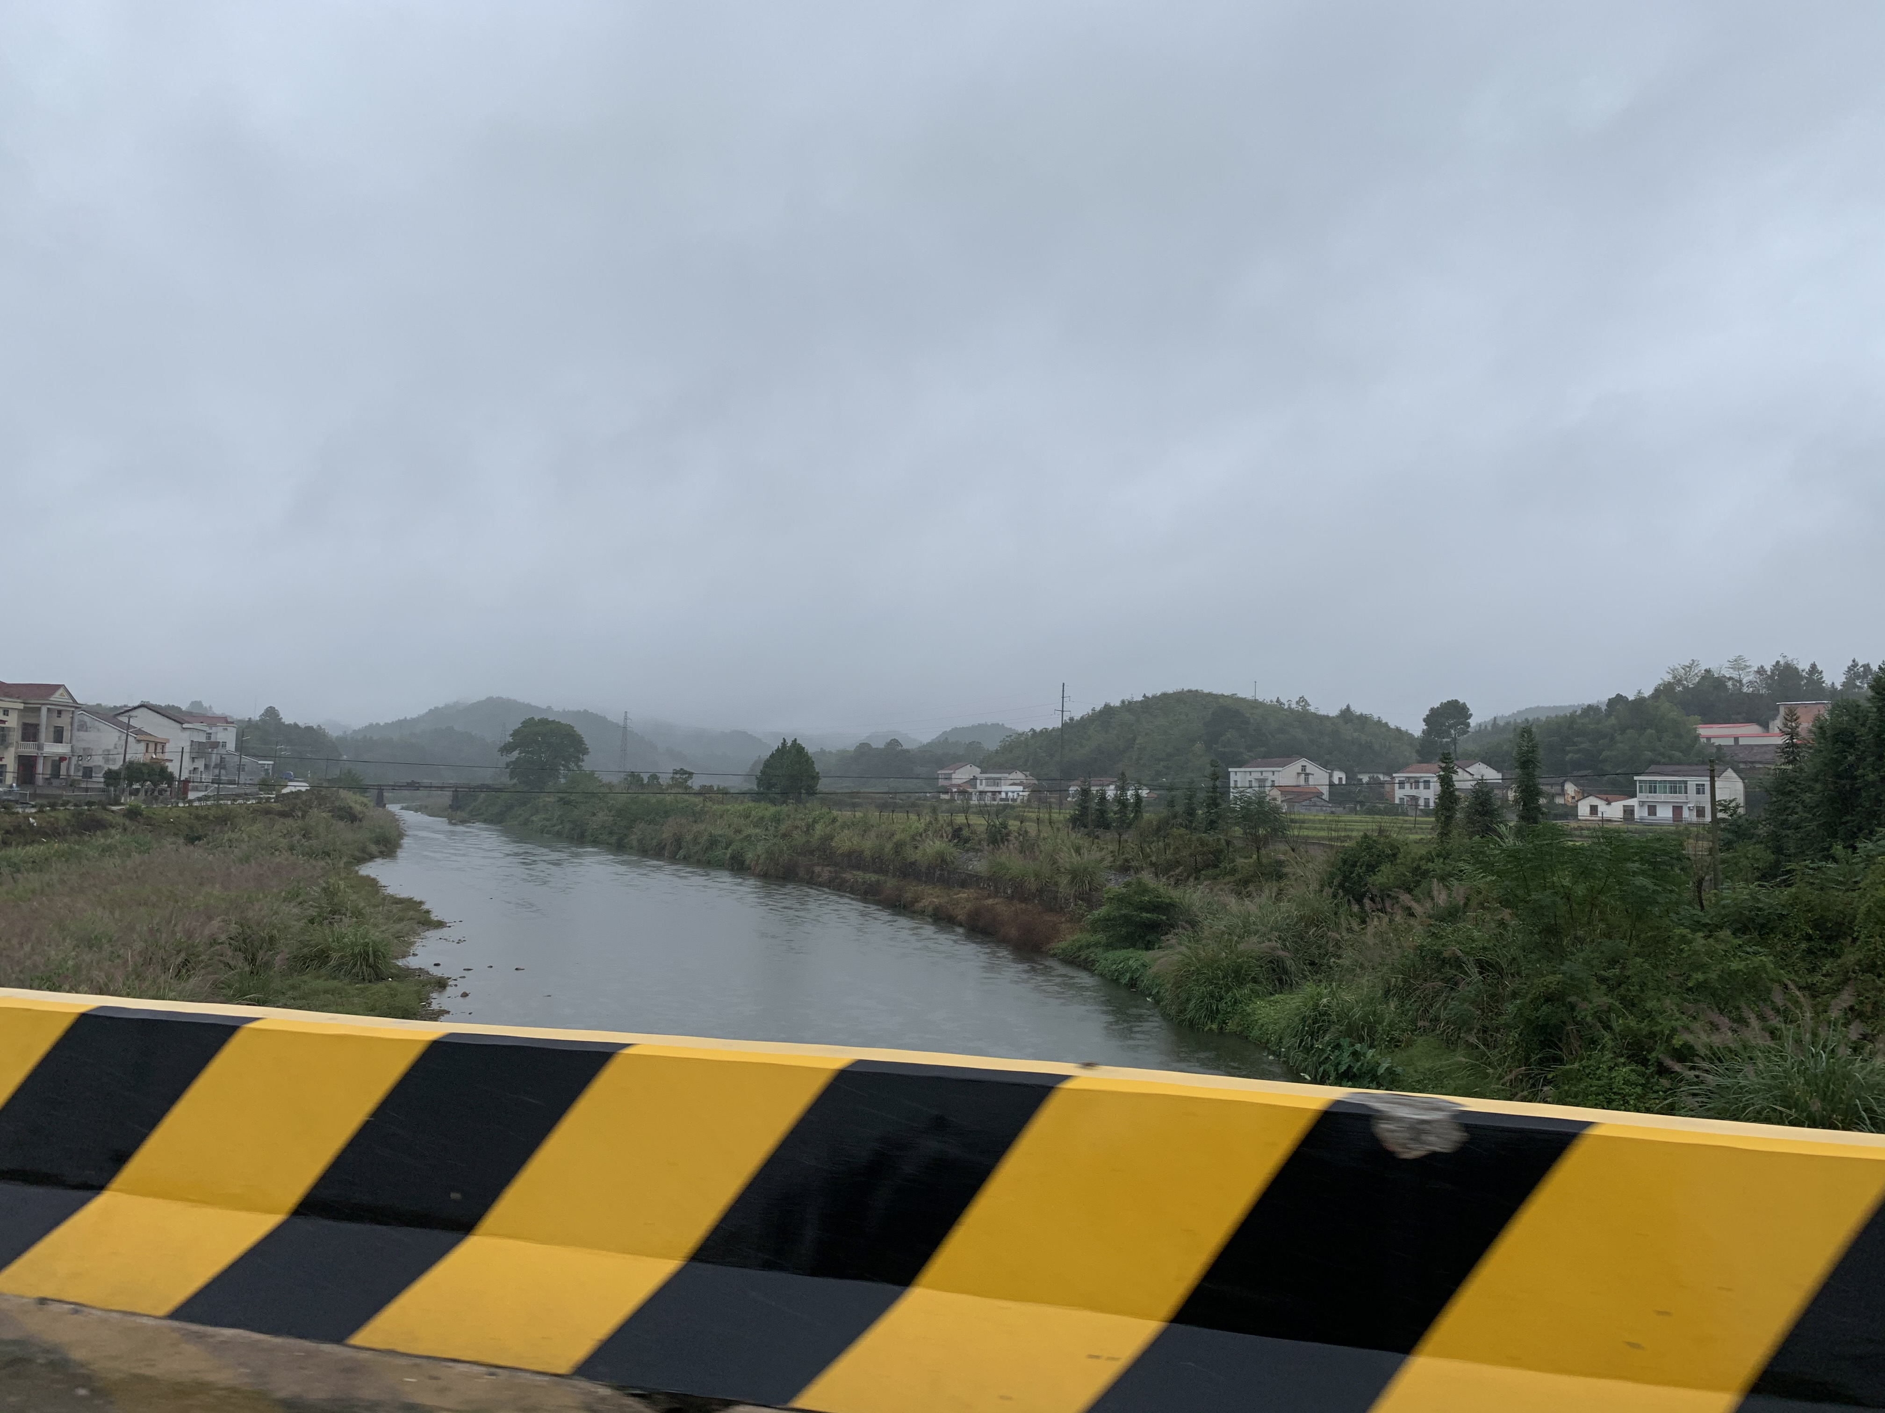 | 新墙河支流，水深约为0.2m-~1m，河水流速较缓。 | 《地表水质量标准》（GB83838-2002）Ⅲ类标准，为农业用水区 | 筑材料运输和贮存，路基挖方、填方等工程，施工、营运期桥路面径流，营运期危险品运输风险。
  备注：根据现场调查，项目地表水评价范围内均不涉及敏感水体，无饮用水水源保护区以及取水口分布。
  序号 | 名称 | 桩号 | 首排最近距中心线/红线距离 | 高差  （m） | 与路  位置 | 目标规模 |  | 环境特征 | 保护要求
   |  |  |  |  |  | 声环境4a类 | 声环境  2 类 | 环境特征 | 保护要求
  1 | 饶港村 | K0+300~  K2+300 | 22m/11m | 0~0.5m | 左侧/正对 | 32户 | 16户 | 居民楼多为1-2层砖砼结构房，房屋质量较好 | 大气：二类  声：2 类/4a 类
  2 | 兰田村 | K2+300~  K3+400 | 23m/12m | 0~0.5m | 左侧/正对 | 21户 | 64户 | 居民楼多为1-2层砖砼结构房，房屋质量较好 | 大气：二类  声：2 类/4a 类
  3 | 王安村 | K3+400~  K4+600 | 22m/11m | 0~0.5m | 左侧/正对 | 18户 | 26户 | 居民楼多为1-2层砖砼结构房，房屋质量较好 | 大气：二类  声：2 类/4a 类
  4 | 聚云村 | K4+600~  K6+050 | 22m/11m | 0~0.5m | 两侧/正对 | 30户 | 41户 | 居民楼多为1-2层砖砼结构房，房屋质量较好 | 大气：二类  声：2 类/4a 类
  5 | 和平村 | K6+050~  K7+480 | 45m/34m | -2.65m~  0.5m | 两侧/侧对 | 8户 | 36户 | 居民楼多为1-2层砖砼结构房，房屋质量较好 | 大气：二类  声：2 类/4a 类
  6 | 杨林村 | K7+480~  K9+300 | 35m/24m | -2.4m~0.5m | 两侧/侧对 | 5户 | 43户 | 居民楼多为1-2层砖砼结构房，房屋质量较好 | 大气：二类  声：2 类/4a 类
  7 | 沈塘村 | K9+300~  K11+200 | 20m/9m | 0~0.5m | 两侧/正对 | 15户 | 74户 | 居民楼多为1-2层砖砼结构房，房屋质量较好。 | 大气：二类  声：2 类/4a 类
  8 | 世隆村 | K11+200~  K13+300 | 17m/6m | 0~0.5m | 两侧/正对 | 86户 | 156户 | 居民楼多为1-2层砖砼结构房，房屋质量较好 | 大气：二类  声：2 类/4a 类
  9 | 松岭村 | K13+300~  K14+450 | 19m/8m | 0~0.5m | 两侧/正对 | 56户 | 67户 | 居民楼多为1-2层砖砼结构房，房屋质量较好 | 大气：二类  声：2 类/4a 类
  10 | 文付村 | K14+450~  K15+340 | 20m/9m | 0~0.5m | 两侧/正对 | 74户 | 125户 | 居民楼多为1-2层砖砼结构房，房屋质量较好 | 大气：二类  声：2 类/4a 类
  11 | 益智幼儿园 | K16+500 | 31m/20m | 0m | 左侧/侧对 | 幼儿园有大、中小班，共有师生约140人，教学楼约2层，房屋质量较好 |  |  | 大气：二类  声：2 类
  12 | 柏祥镇中心小学 | K16+750 | 126m/115m | -0.2m | 左侧/侧对 | 小学为一年级至六年级，学校师生约540人，教学楼为3层，背对公路，房屋质量较好。 |  |  | 大气：二类  声：2 类
  13 | 十步村 | K15+340~  K17+520 | 17m/6m | 0~0.5m | 两侧/正对 | 87户 | 183户 | 居民楼多为1-2层砖砼结构房，房屋质量较好 | 大气：二类  声：2 类/4a 类
  14 | 光明村 | K17+520~  K20+000 | 20m/9m | 0~0.5m | 两侧/正对 | 68户 | 136户 | 居民楼多为1-2层砖砼结构房，房屋质量较好 | 大气：二类  声：2 类/4a 类
  序号 | 桩号及位置 | 200m范围内声、大气环境 | 200m范围内水环境 | 是否涉及敏感区 | 是否涉及生态保护红线
  1#弃渣场 | K8+550左50m | 南侧101m有杨林街镇中心学校，弃渣场与学校之间有山体阻隔 | 东侧150m有新墙河支流杨林河 | 否 | 否
  2#弃渣场 | K8+900左10m | 西侧60-200m范围内有居民5户，弃渣场与西侧居民之间有山体阻隔，弃渣场下游没有居民点 | 无 | 否 | 否
  3#弃渣场 | K13+950右530m | 西/西南侧50-20m范围内有居民25户，弃渣场下游没有居民点 | 无 | 否 | 否
  4#弃渣场 | K15+500右65m | 南/北/东侧57-200m范围有居民10户，弃渣场与南/北/东侧居民点均有山体阻隔，  弃渣场下游没有居民点 | 无 | 否 | 否
  序号 | 桩号及位置 | 200m范围内声、大气环境 | 200m范围内水环境 | 是否涉及敏感区 | 是否涉及生态保护红线
  1#取土场 | K7+700左1650m | 西侧73-200m有居民11户。取土场与居民点之间有山体阻隔 | 无 | 否 | 否
  2#取土场 | K15+550左750m | 东侧30-200m范围内有居民10户，取土场与居民点之间有山体阻隔 | 无 | 否 | 否
  3#取土场 | K16+200  /K16+500左10m | 30-200m范围内有居民22户 | 无 | 否 | 否
  序号 | 桩号及位置 | 200m范围内声、大气环境 | 200m范围内水环境 | 是否涉及敏感区 | 是否涉及生态保护红线
  1#施工临建区（临时水稳站） | K8+300右侧 | 300m范围内无居民点 | 东侧109m有新墙河支流杨林河 | 否 | 否
  2#施工临建区 | K15+140左侧 | 66-200m范围内有居民28户 | 无 | 否 | 否
  序号 | 桩号及位置 | 200m范围内声、大气环境 | 200m范围内水环境 | 是否涉及敏感区 | 是否涉及生态保护红线
  施工便道 | 2#取土场 | 20-200m范围内有居民21户，施工便道与居民点之间有山体阻隔 | 无 | 否 | 否
评价  标准 | 3.11环境质量标准  （1）环境空气质量标准  本项目所在区域为二类区，采用《环境空气质量标准》（GB3095-2012）中的二级标准，见表3.11-1。  表3.11-1 环境空气质量标准 单位：ug/m3  （2）地表水环境质量标准  评价范围内河流执行《地表水环境质量标准》（GB3838-2002）中Ⅲ类标准。其部分标准限值见表3.11-2。  表3.11-2《地表水环境质量标准》 单位：mg/L，pH无量纲  备注：其中SS参照《地表水资源质量标准》（SL63-94）Ⅲ类  （3）声环境质量标准  本项目公路两侧35m红线以内执行《声环境质量标准》（GB3096-2008）4a类标准，其中学校、医院等特殊敏感建筑物执行《声环境质量标准》（GB3096-2008）2类标准，公路两侧35m红线以外执行《声环境质量标准》（GB3096-2008）2类标准。  3.12污染物排放标准  （1）废气  大气污染物排放标准执行《大气污染物综合排放标准》（GB16297-1996）新污染源大气污染物排放限值中的无组织排放监控浓度限值。营运期道路本身不排放废气，汽车尾气排放标准执行相应的车辆尾气排放标准。详见表3.12-1。  表3.12-1《大气污染物综合排放标准》（GB16297-1996）单位：mg/m³  （2）污水排放标准  施工期：项目施工期生活污水依托化粪池处理后，由当地农户拉走用作农肥；施工期生产废水经沉淀后用于洒水降尘，不外排。  运营期：项目运营期废水主要来自路面径流（初期雨水）。本项目雨水经道路两侧边沟排入附近水体。  （3）噪声排放标准  施工期噪声标准执行《建筑施工场界环境噪声排放标准》（GB12523-2011）中的相关排放限值。排放标准限值见表3.12-2。  表3.12-2《建筑施工场界环境噪声排放标准》单位：dB（A）  （4）固体废物处置标准  施工期产生的固体废物处置执行《一般工业固体废物贮存、处置场污染控制标准》（GB 18599-2020）。
  标准 | 污染物名称 | 平均时间 | 二级标准浓度限值
  GB3095-2012二级标准 | 二氧化硫（SO₂） | 年平均 | 60
  GB3095-2012二级标准 | 二氧化硫（SO₂） | 24小时平均 | 150
  GB3095-2012二级标准 | 二氧化氮（NO₂） | 年平均 | 40
  GB3095-2012二级标准 | 二氧化氮（NO₂） | 24小时平均 | 80
  GB3095-2012二级标准 | CO | 24小时平均 | 4
  GB3095-2012二级标准 | CO | 1小时平均 | 10
  GB3095-2012二级标准 | O₃ | 日最大8小时 | 160
  GB3095-2012二级标准 | O₃ | 1小时平均 | 200
  GB3095-2012二级标准 | PM₁₀ | 年平均 | 70
  GB3095-2012二级标准 | PM₁₀ | 24小时平均 | 150
  GB3095-2012二级标准 | PM_{2.5} | 年平均 | 35
  GB3095-2012二级标准 | PM_{2.5} | 24小时平均 | 75
  项目 | pH | COD | BOD₅ | 氨氮 | 石油类 | SS | 总磷
  GB3838-2002Ⅲ  类标准值 | 6～9 | ≤20 | ≤4 | ≤1.0 | ≤0.05 | / | ≤0.2
  污染物名称 | 无组织排放监控浓度限值 | 备注
  颗粒物 | 1.0 | 车辆行驶
  氮氧化物 | 0.12 | 车辆行驶
  二氧化硫 | 0.40 | 车辆行驶
  昼间 | 夜间 | 标准依据
  70 | 55 | GB12523-2011
其他 | 无

四、生态环境影响分析
施工期生态环境影响分析 | 4.1施工期废气对周围环境影响分析  4.1.1 施工扬尘  （1）施工扬尘  在修筑路面时，未完成路面也有可能产生一定的扬尘影响，主要是由于路面的初期开挖及填方过程中由于路面土壤的暴露，在有风天气产生的扬尘影响，随着施工进程的不同，其对环境空气的影响程度也不同。根据同类公路项目的对比分析，除路面工程、桥台修建外，其余各施工阶段距离公路边界40m外PM_{l0}日均值均符合《环境空气质量标准》（GB3095-2012）二级标准；TSP在路面施工阶段有超标，在未采取防尘措施的情况下，受施工扬尘影响的为距离施工路线较近的饶港村、兰田村、王安村、聚云村、和平村、杨林村、沈塘村、世隆村、松岭村、益智幼儿园、柏祥镇中心小学、文付村、十步村、光明村等大气环境敏感点。  （2）堆场扬尘  堆场物料的种类、性质及堆场风速与起尘量关系密切，比重小的物料容易受扰动而起尘，物料中细小颗粒比例大时起尘量相应也大。堆场的扬尘包括料堆的风吹扬尘、装卸扬尘和过往车辆引起路面积尘二次扬尘等，均易产生较大的尘污染，对周围环境带来一定的影响。  （3）道路扬尘  公路扬尘主要是由于施工车辆在运输施工材料而引起，引起道路扬尘的因素较多，主要跟车辆行驶速度、风速、路面积尘量和路面积尘湿度有关，其中风速还直接影响到扬尘的传输距离。类比同类项目公路施工期车辆扬尘的现场监测结果，在下风向150m处，TSP浓度为5.093mg/m³，远超过《环境空气质量标准》（GB3095-2012）中二级标准0.3mg/m³，超标倍数高达16倍，对环境空气的影响较大，对周围居民的生活造成一定的影响。  （4）拆迁扬尘  在房屋拆除、土地平整过程中将产生扬尘，使局部环境空气受到较大污染，特别是干燥大风天气更为突出。对拆迁、基建扬尘，本评价类比南方建筑施工工地扬尘监测资料进行综合分析，详见表4.1-1。  表4.1-1 拆迁、土方回填等施工工地TSP污染情况 （风速：2.5m/s）  由上表可知，当风速为2.5m/s时，未采取抑尘措施的施工现场，建筑施工扬尘较严重，主要影响施工场地半径约150m范围内。  （5）临时水稳拌合站粉尘  项目水稳拌合站生产过程搅拌会产生粉尘，参考《第二次全国污染源普查工艺污染源产排污系数手册》中“3021水泥制品制造（含 3022 砼结构构件、3029 其他水泥类似制品制造）行业”，产排污系数如下：  表4.1-2 粉尘产排系数表  项目水稳站生产水稳料约50万吨，则颗粒物产生量为80.3t/a。搅拌机在搅拌时密闭，且在生产线的配料机及搅拌机上部配套安装集气罩同时配套有皮带遮蔽帘，用于收集该过程中产生的粉尘，投料和搅拌过程中产生的粉尘经收集后经搅拌主机配套的袋式除尘器处理。根据《排放源统计调查产排污核算方法和系数手册（2021版）》（3021水泥制品制造行业系数手册），袋式除尘器除尘效率为99.7％，搅拌粉尘经过袋式除尘器处理后无组织排放。临时水稳站物料混合搅拌过程粉尘排放量为0.24t/a，在采取上述措施后，对周围环境空气影响较小。  4.1.2 沥青烟  项目采购商品沥青混凝土，无沥青混凝土拌合及配制等产生的沥青烟产生，但在路面沥青混凝土摊铺过程时仍会产生少量的沥青烟气，产生的沥青烟气可能会对施工操作人员及公路沿线居民点造成一定程度的影响。  4.1.3 施工机械燃油废气  项目施工期间，施工机械及各种运输车辆多以柴油和汽油为原料，使用过程中会排放一定量的尾气，主要污 染物为NOx、CO及THC等，分散在施工场地及运输沿线，尾气排放有限且分散。根据相关资料统计，一般大型工程车辆污染物排放量为CO 5.25g/辆·km、THC 2.08g/辆·km、NO₂ 10.44g/辆·km。  4.2施工期废水对周围环境影响分析  （1） 施工材料堆放及施工废水的影响分析  施工生产生活区产生的施工废水主要包括机械设备的冲洗废水、地面冲洗水以及机械设备及运输车辆的维修保养过程中产生的油污等。施工生产生活区产生废水主要污染物为悬浮物及极少量设备跑、冒、滴、漏的污油，产生浓度分别约为300-350mg/L、8-21.5mg/L，若不进行收集，经雨水冲刷，这些污染物排入沿线河流和农渠后，易对局部水环境造成污染，其中高浓度泥沙排入河流和农渠后会造成河床和农渠局部淤积，高浓度石油类污染物排入河流和农渠后会造成易形成浮油漂浮于水面，形成大面积的污染带。  （2） 桥梁施工水环境影响分析  项目跨越地表水体为新墙河支流。本工程涉及相关水体均不涉及饮用水源功能，其施工过程中对相关地表水体的主要影响如下：  ① 桥墩施工对水体水质影响  本项目大饶港桥、立新下桥有涉水桥墩。水中基础施工采用钢围堰施工，在围堰沉水、着床的几个小时内，将会扰动河床底泥，使河床底泥在水流扩散等因素的作用下，导致一定范围内水体悬浮物含量增大，水体混浊度相应增加；施工结束后，施工围堰拆除时，围堰中泥浆废水排入河流也将造成一定范围短时间内水体悬浮物含量有所增大。类比调查表明，下部桩柱式桩基础施工时，水下构筑物周围约50m范围内水体中悬浮物将显著增加，一般2000mg/L左右，随着距离加大，影响将逐渐减轻，工程结束后影响消失。  ② 施工设备漏油对水质的影响  桥梁施工过程中，施工机械设备漏油或将机械维修过程及使用后的废油直接排入水体，会使水环境中石油类等污染物含量增加，造成水体水质下降。尽量选用先进设备、机械，以有效的减少泡、冒、滴、漏的数量及机械维修次数，从而减少含油污水的产生量；在施工场地内设置隔油池和沉淀池对收集的施工废水进行隔油、沉淀处理后洒水降尘。  ③ 桥梁施工材料堆放对水体水质的影响  桥梁施工期间，堆放在水体附近的作业场、物料堆场的施工材料（如水泥、油料、化学品及一些粉末状材料等）。若保管不善或受暴雨冲刷等原因进入沙港河（新墙河湿地公园）及沿线农灌渠，将会引起水体污染；废弃建材堆场的残留物随地表径流进入水体也会造成水污染。粉状物料的堆场若没有严格的遮挡、掩盖等措施，将会随风起尘，从而污染水体。在桥梁施工期间，这些建材堆场应远离沿线新墙河及其支流堆放，并且需要防止径流冲刷。  （3） 施工生活污水对水环境影响分析  施工生活区中由于施工人员生活污水排放将产生一定的生活污染源。根据前述工程分析可知，若施工生活区进驻人数按150人计算，污水排放量约18m³/d。施工生活污水若直接排放于附近河流或农渠，将对水环境造成一定程度的污染。  施工生活区租用公路附近现有的民房，生活污水经化粪池处理后直接由当地农民转运作农肥，严禁生活污水直接进入新墙河及其支流。  （4） 生产废水对水环境影响分析  生产废水主要来拌合站等。拌合站用于路面工程基层水泥稳定碎石的拌和，在搅拌水稳料的生产过程时会有废水产生。水稳料生产废水的排放具有悬浮物浓度高、水量小、间歇集中排放等特点。根据有关资料，水稳料转筒和料罐每次冲洗生产的污水量约0.5m³，浓度约5000mg/L，pH值在12左右，废水污染物浓度远超过了《污水综合排放标准》（GB 8978-1996）一级排放标准相应限值的要求，需进行絮凝、沉淀等相应的处理措施后回用于生产或洒水降尘。因此，水稳料拌合站应设置沉淀池，施工生产废水经沉淀处理后上清液用作混凝土构件养护用水或施工场地洒水，沉淀池定期进行清理，沉淀物运至弃渣场，严禁生产废水直接进入新墙河及其支流。  4.3施工期噪声对周围环境影响分析  受工程施工噪声的影响，距施工场界昼间130m以内、夜间480m以内的声环境可能受到施工噪声影响，其超标量与影响范围将随着使用的设备种类及数量、施工过程的不同而出现波动。施工场地的布设应尽量避开距离本公路线较近的饶港村、兰田村、王安村、聚云村、沈塘村、世隆村、松岭村、文付村、益智幼儿园、十步村、光明村等声敏感目标，如确实无法避让，应调整施工时间并在敏感路段设置必要的临时隔声护板或屏障，确保施工期沿线声环境质量达标。  随着本工程竣工，施工噪声的影响将不再存在，施工噪声对环境的不利影响是暂时的、短期的行为。  施工期噪声环境影响分析详见声环境影响专题评价。  4.4施工期固体废弃物排放环境影响分析  （1）建筑垃圾  公路施工场地的建筑垃圾主要是指房屋拆迁建筑垃圾及剩余的筑路材料，包括石料、砂、石灰、水泥、钢材、木料、预制构件等。上述筑路材料均是按施工进度有计划购置的，但公路工程规模、工程量较大，难免有少量的筑路材料放置在工棚里或露天堆放、杂乱无序，从景观上与周围环境很不协调，造成视觉污染。  本项目开挖的土石方没有被工业企业污染，废弃的土石方属于一般固体废物，运至指定弃渣场处置。  （2） 施工人员生活垃圾  本工程施工期约36个月，按施工人员生活垃圾1.0kg/人·d计算，施工生产生活区施工人员以150人计，则施工生产生活区日排放量约为0.1t/d，施工生产生活区施工期生活垃圾产生总量约为54.75t/a。  4.5施工期生态环境影响分析  项目与新墙河湿地公园伴行，不跨越河流，在大饶港桥、立新下桥有涉水桥墩，水中基础施工采用钢围堰施工，工程项目施工时，会造成工程沿线河流岸边水体50m 范围内局部河流水质的变差，浮游生物、底栖生物等饵料生物将有所减少，局部范围内破坏了鱼类等水生生态的生存环境，迫使工程沿线河流岸边水体50m 范围内的鱼类向外转移和集中，鱼类生境范围缩小，根据样线调查，未发现珍稀鱼类，且于湿地公园水域鱼类适宜生境较多，在湿地公园内广泛分布，对鱼类等水生动物的生物量影响较小。  施工期生态环境影响分析详见生态环境影响专题评价。
  距工地距离（m） |  | 10 | 20 | 30 | 40 | 50 | 100 | 备注
  浓度（mg/m³） | 场地未洒水 | 1.75 | 1.30 | 0.78 | 0.365 | 0.345 | 0.330 | 春季测量
  浓度（mg/m³） | 场地洒水 | 0.437 | 0.350 | 0.310 | 0.265 | 0.250 | 0.238 | 春季测量
  产品名称 | 原料名称 | 工艺名称 | 规模等级 | 污染物指标 | 单位 | 产污系数 | 末端治理技术名称 | 末端治理技术效率（% ）
  混凝土制品 | 水泥、砂子、石子等 | 物料混合搅拌 | 所有规模 | 颗粒物 | 千克/吨-产品 | 0.166 | 袋式除尘 | 99.7
   |  |  |  |  |  |  | 直排 | 0
运营期生态环境影响分析 | 4.6废气对环境影响分析  本项目建成投运后，主要的大气污染源是汽车尾气污染物的排放。根据现阶段经验数据，在D类大气稳定度条件下，本工程在营运近、中期在沿线200m范围内NO² 和CO的小时平均浓度均能满足《环境空气质量标准》（GB3095-2012）二级标准要求。目前，拟建公路沿线环境空气质量状况良好，大气环境容量较大，随着科技的进步和对环保的重视，机动车辆单车污染物排放量将进一步降低。尽管远期交通量加大，但汽车尾气污染可以通过加强汽车设计和制造技术的进步，以及采用清洁能源加以缓解。预计营运期汽车尾气对公路沿线区域环境空气质量的影响不大。  4.7废水对环境影响分析  营运期对水环境的影响主要是暴雨时路（桥）面径流对水体污染影响，其主要水污染因子有：BOD、SS、石油类等污染物。  营运期产生的路面径流中含有一定量的 SS、石油类等污染物。根据有关资料，人工模拟在一小时内降雨量81.6mm，测定不同时间地表径流中的SS、BOD₅、石油类含量，详见表4.7-1。  表 4.7-1 路面径流中污染物浓度 单位：mg/L  由上表可以看出，降雨初期的30min内，路面径流中的SS、石油类污染物浓度分别达到185.22~90.36mg/L、19.74~3.21.5mg/L，30min后随着降雨时间的延长而浓度下降较快，60min以后，路（桥）面基本被冲洗干净，污染物浓度也降到很低。  在本工程营运期，路（桥）面径流均就近排入路边的边沟。路面径流携带污染物相对较少，其随地表径流排入公路两侧的边水沟后对水质的影响较小。  4.8声环境影响分析  营运期贡献值叠加背景值后，拟建公路沿线有饶港村、兰田村、王安村、聚云村、沈塘村、世隆村、松岭村、文付村、益智幼儿园、十步村、光明村等11处声环境敏感点超标，其中饶港村、兰田村、王安村、聚云村、沈塘村、文付村、光明村7处声环境敏感点均为中、远期夜间超标，世隆村、松岭村、益智幼儿园、十步村4处声环境敏感点近、中、远期夜间均超标；益智幼儿园只在白天教学，晚上不教学，晚上无学生住宿，因此夜间超标对益智幼儿园没有影响。  运营期噪声环境影响分析详见声环境影响专题评价。  4.9固体废物对环境影响分析  运营期项目本身不产生固体废物。项目产生的垃圾主要是车辆行驶及行人产生的垃圾，本项目行驶车流量较小，人员主要是乘车经过，徒步人员较少，所以本项目运营期产生固废较少，对周边环境影响较小。生活垃圾由当地环卫部门收集后运至指定地点处置，对周边环境影响很小。  4.10生态环境影响分析  项目运行期不占用水生生物生境，运营期车辆通行时的噪音和灯光可能会对靠近公路侧的鱼类等水生生物栖息地造成影响，由于湿地公园水域鱼类适宜生境较多，鱼会远离靠近公路侧的栖息地生活，且公路不会阻隔鱼类生境，因此，运营期对鱼类等水生生物影响不大。  运营期生态环境影响分析详见生态环境影响专题评价。
  采样时间  项目 | 5~20min | 20~30min | 30~60min | 平均
  SS | 231.42~185.52 | 185.52~90.36 | 90.36~18.71 | 100
  BOD₅ | 7.34~7.30 | 7.30~4.15 | 4.15~1.26 | 5.08
  石油类 | 22.30~19.74 | 19.74~3.12 | 3.12~0.12 | 11.25
选址选线环境合理性分析 | 一、项目选址合理分析。本项目符合《湖南省省道网规划（修编（2016-2030））及《湖南省“十四五”交通运输发展规划（公路、水路）》；项目主要是对现有老路升级改造，目走廊带选址选线具有唯一性，项目K0+000~K7+000改建路段涉及新墙河湿地公园新墙河两岸社区合作发展区，在走廊带唯一的条件下，综合考虑城乡规划、地形地貌、社会稳定风险因素等影响，项目建设不可避让新墙河湿地公园。本项目利用老路的现有走廊带，减少工程规模，节省工程造价，符合区域路网规划，有利于区域交通出行和资源的疏通，增强了沿线城镇与保护区与外界交通联系的途径，对于加快区域的社会经济发展、提升区域的经济活动能力、发展区域旅游资源和优化区域路网结构十分有利，路线方案基本唯一。  因此项目选址合理。  二、临时用地合理性分析。项目共设置4处弃渣场，3处取土场，2处施工临建区、1处施工便道，均对项目沿线湿地公园、生态保护红线及饮用水源保护区等环境敏感区范围进行了避让。  弃渣场下游无居民点、工矿企业、基础设施等敏感目标；不涉及自然保护区、国家森林公园、生态红线等环境敏感区、水土流失重点治理区；渣场整体、边坡和挡渣稳定性满足规范要求，弃渣场采取表土剥离、拦挡、截排水、复耕等防护措施，减少水土流失，满足水土保持要求；根据地质调查结果，测区范围不涉及滑坡、泥石流等不良地质，弃渣场场地定性评价结论为适宜，弃渣场选址合理。  取土场位于小山头，具有一定的取土量，取土场200m范围内有散户居民点，但取土场与居民点之间有山体阻隔，采用分层剥离，做好临时防护，取土后恢复为水保林，使土地性质不发生改变，减少对周边环境影响，且取土场未设置在崩塌和滑坡危险区、泥石流易发区内，未在河道取土，在取土后的原址上进行复绿，土地性质不发生改变，符合水土保持规范要求，项目取土场选址合理。  1#施工生产生活区主要设置临时水稳拌合站，周边300m范围内没有居民点、学校、医院等敏感点，对周边环境影响较小；2#施工生产生活区占地类型为灌木林地，主要用来堆场材料，周边66-200m范围内有居民28户，没有学校、医院等，施工过程中对沿线居民有噪声，扬尘的影响，施工期的影响是暂时的，采取洒水降尘、临时隔声屏障等措施后对周围环境影响较小；施工临建区施工结束后恢复为水保林。施工临建区设在道路附近平缓地区，选址从环境保护的角度合理可行。  施工便道，主要占用林地，长度和面积都较小，施工结束后复绿，对生态环境影响较小，选址合理。

五、主要生态环境保护措施
施工期生态环境保护措施 | 5.1施工期废气污染防治措施  5.1.1 施工扬尘  （1）施工扬尘  为减轻施工扬尘的影响，在路基、路面施工阶段必须对施工现场采取洒水抑尘措施，每天定期洒水3～4次，同时对距离施工路线较近的饶港村、兰田村、王安村、聚云村、和平村、杨林村、沈塘村、世隆村、松岭村、益智幼儿园、柏祥镇中心小学、文付村、十步村、光明村等大气环境敏感点路段分别设置防尘网、围挡。  （2）堆场扬尘  通过洒水可有效地抑制扬尘量，建议加强洒水频率，可使扬尘量减少约70%左右。同时，堆场应尽量远离周围环境敏感点下风向300m以外，并采取防尘网、围挡，可有效减轻扬尘污染。  （3）道路扬尘  为防止运输扬尘对局部环境空气的影响，环评要求对筑路材料及土石方运输要进行严格管理，运输车辆及原料堆场等加盖篷布，防止洒漏污染环境空气。在施工期间应对路基开挖、车辆行驶临时道路路面实施洒水抑尘，每天定期洒水3~4次，必要时在临近饶港村、兰田村、王安村、聚云村、和平村、杨林村、沈塘村、世隆村、松岭村、益智幼儿园、文付村、十步村、光明村等大气敏感点施工路段周围设置围挡，或加装防尘网等措施，可以使地面扬尘减少50%左右。同时采取完善的车辆冲洗措施，把出口车辆泥印控制在10m内，可以有效抑制施工扬尘对周边环境的影响。  （4）拆迁扬尘  未采取抑尘措施的施工现场，建筑施工扬尘较严重，主要影响施工场地半径约150m范围内；在采取洒水措施后，施工粉尘的影响范围不大，在施工场地半径40m范围内。项目拆除过程中洒水，采用湿法拆除，可有效降低施工扬尘的污染。  （5）临时水稳拌合站粉尘  水稳拌合站需在密闭的条件下操作，选用具有二次除尘含密封装置的搅拌机，有有效减少搅拌过程中产生的扬尘，配料机、上料机、搅拌设备和输送设施配备袋式除尘器等降尘防尘装备，对各工艺流程尽量减少扬尘环节，对于皮带输送机输送的物料尽量降低落差，并加装“∩”型密闭盖对输送物料加强密闭；临时水稳拌合站内必须做好洒水降尘，及时清扫，减少扬尘。  5.1.2 沥青烟  采取全封闭沥青摊铺车进行作业，选用先进的摊铺设备，沥青铺浇时应尽量避免风向针对环境敏感点的时段，并尽量在保证质量的前提下缩短施工时间。  5.1.2 施工机械燃油废气  由于施工场地较开阔，大气污染扩散稀释能力较强，因此，施工期燃油机械产生的尾气排放对施工区沿线大气影响相对较小，并随着工程的结束而结束。施工单位选用符合国家卫生防护标准的施工机械设备和运输工具，施工车辆、机械要定期检修，不能使用使用劣质燃料，降低其车辆尾气对周边居民造成的废气影响。  5.2施工期废水污染防治措施  （1）施工期间在施工场地四周设置截水沟截留雨水径流，并在施工场地内设置隔油池和沉淀池对收集的施工废水尤其是拌合站废水进行隔油、沉淀处理，处理水首先循环回用于施工生产，其余用于施工现场的洒水防尘和车辆、机械冲洗，不向外排放。  （2）施工生活区租用公路附近现有的民房，生活污水经化粪池处理后直接由当地农民转运作农肥，严禁生活污水直接进入沿线水域。  （3）施工材料等物质堆放场地应设围挡措施，并加蓬布覆盖以减少雨水冲刷造成污染；临河路段施工应设置必要的围挡措施，防止废渣和其他废弃物进入水体。  5.3施工期噪声防治保护措施  （1）施工期的噪声主要来自施工机械和运输车辆。施工单位必须选用符合国家有关标准的施工机具和运输车辆，尽量选用低噪声的施工机械和工艺。振动较大的固定机械设备应加装减振机座，同时加强各类施工设备的维护和保养，保持其良好的运转，以便从根本上降低噪声源强。  （2）临近集中居民点附近施工时，要求施工期间加强噪声监测，如发现噪声扰民，需充分与管理部门协商并及时应合理安排施工时间，并可在敏感路段两侧设置施工围挡或隔声屏障等措施解决。如为保证施工现场附近居民的夜间休息，噪声大的施工机械在夜间 22:00~06:00 时禁止施工。在临兰田村、王安村、聚云村、沈塘村、世隆村、松岭村、文付村、益智幼儿园、十步村、光明村等敏感点施工路段设置 2.0m 以上的临时隔声护板或屏障，确保施工期沿线声环境质量达标。  施工期噪声防治保护措施详见声环境影响专题评价。  5.4施工期固体废弃物防治措施  （1）筑路材料均是按施工进度有计划购置的，但公路工程规模、工程量较大，难免有少量的筑路材料放置在工棚里或露天堆放、杂乱无序，从景观上与周围环境很不协调，造成视觉污染。  为降低或减缓上述固体废物对环境的影响，首先应按计划和施工的操作规程，严格控制，尽量减少余下的物料。对余下的材料，将其有序地存放好，妥善保管，可供周边地区修补乡村道路或建筑使用，减轻建筑垃圾对环境的影响。对施工的建筑垃圾尽量做到回用；若不能回用，尽快将建筑垃圾运送到最近的弃渣场，进行集中管理和处理，施工建筑垃圾不得随意堆放于水域附近。  （2）生活垃圾由城镇环卫部门定期集中收集，送附近城镇垃圾处理场处理，其对环境的影响很小。  （3）本项目涉及拆迁由政府负责统一进行拆迁安置，拆迁建筑物由政府负责处置。  5.5施工期生态环境防治措施  （1）在施工期间加强管理，施工期须严格控制施工红线，严禁施工人员砍伐树木、破坏用地红线外的林地和湿地。  （2）严格划定施工范围，禁止在湿地公园内取土、弃渣及设置大临设施，施工废水和生活废水，需设置临时沉淀池，沉淀后回用于洒水降尘，严重将施工废水排入新墙河湿地公园。  （3）施工期应避开春秋季鸟类栖息繁殖的季节，尽量昼间施工，减少夜间灯光对鸟类活动的干扰影响；  （4）加强生态恢复，建设单位应认真落实生态恢复和环境减缓影响措施，主要包括植被恢复、施工期污水、废气、固废收集处理，公路与新墙河湿地公园伴行段，应设置防撞护栏，并提高护栏防撞等级，设置警示牌、视频监控系统和报警系统。  施工期生态环境防治措施详见生态环境影响专题评价。  5.6施工期环境监督管理  业主应要求施工监理机构至少配备一定的环境保护知识和技能的1名监理工程师，实施环境工程监理制度，负责施工期的环境管理与监督。各承包单位应配备1名环保员，具体监督、管理环保措施的实施。施工结束后，业主应组织全面检查工程环保措施落实和施工现场的环境恢复情况，督促施工单位及时撤出临时占用场地，拆除临时设施，恢复被破坏的植被。  拟建公路工程环境监理范围为公路工程项目建设区与工程直接影响区域，包括公路主体工程、临时工程的施工营地、施工便道、取弃土场以及承担大量工程运输的当地现有道路，环境监督管理工作内容见表5.6-1。  表5.6-1 环境监督管理工作内容
  序号 | 监理地点 | 环境监理重点具体内容
  1 | 路基工程 | 监督检查路基开挖与填筑作业范围控制情况与耕地、植被保护措施；路基工程是否按景观设计要求施工。  现场抽测声环境敏感路段的场界噪声达标情况；  检查临时水保措施的实施情况；  巡视检查路基土石方调运情况；  监督洒水降尘措施的实施情况；  严格控制施工道路修筑边界。
  2 | 路面工程 | 现场抽测声环境敏感路段的场界噪声达标情况；  监督洒水降尘措施的实施情况；  检查路用粉状材料运输和堆放的遮盖措施。
  3 | 施工营地以及临时材料堆放  场 | 核实施工营地的选址及占地规模；  是否在集中居民区200m范围内设置了施工生产区和表土堆放场；  检查施工营地产生生活污水经处理后是否按有关要求回用、利用，严禁外排；  监督是否施工营地施工人员粪便采用化粪池处理后，作为农肥使用；施工营地的污水严禁外排；  监督施工营地的生活垃圾是否堆放在固定地点，其堆放点选址是监督是否按照环评报告的要求，在施工结束后对施工营地和施工场地进行妥善恢复；  检查监督施工适时洒水情况；  现场抽测施工道路两侧敏感点噪声达标情况；
  4 | 取弃  土场 | 是否在集中居民区200m范围内设置了取弃土场；  防止水土流失等环境问题的产生，恢复效果是否达到要求；  弃渣时是否采取了相应的防护和防治水土流失的措施，在取弃土场施工结束后是否进行了植被恢复。
  5 | 沿线受影响集中居民区 | 施工场地是否合理安排，应尽量远离学校、医院、集中居民区；  施工车辆在夜间施工时，要采取减速缓行、禁止鸣笛等措施；  施工时间安排是否合理，夜间是否施工，是否在夜间进行打桩等高噪声施工作业；  施工过程中是否根据施工进展进行噪声监测，有无发现施工噪声超标并对附近居民点产生影响，并及时采取有效的噪声污染防治措施。
  6 | 新墙河国家湿地公园 | 监督是否在新墙河国家湿地公园设置取土场、弃渣场等临时施工场地；  监督施工废水和生活废水，是否设置临时沉淀池，沉淀后回用于洒水降尘或，严重将施工废水排入新墙河湿地公园；  严禁在湿地公园规划范围内给施工机械加油、存放油品储罐，禁止在湿地保育区范围内清洗施工机械、车辆和排放污水。
  7 | 其它共同监理事项 | 监督施工人员有无砍伐、破坏施工区以外的植被和作物，有无伤害野生动物，破坏生态的行为；  监督施工单位在施工期间，所采取的交通分流、交通管制等保障交通畅通的措施是否的合理；  监督沿线植被恢复、绿化情况；  施工期加强管理，严格控制施工范围，禁止在在公路红线范围外施工。
运营期生态环境保护措施 | 5.7大气环境防治措施  为防范和减少汽车尾气污染物的污染影响，加强车辆管理，要求汽车安装尾气净化器，限制车速，严禁超载，同时可结合公路沿线的景观绿化设计，选择有吸附或净化能力的灌木、乔木种植多层次绿化带，通过这些植物对汽车尾气的吸收与阻隔，可有效的降低其对沿线大气环境保护目标的环境空气质量的污染。  5.8地表水环境防治措施  （1）营运期产生的路（桥）面径流中含有一定量的 SS、石油类等污染物，在本工程营运期，路（桥）面径流均就近排入路边的边沟。加强公路排水设施的管理，维持经常性的巡查和养护。  （2）危险运输品车辆行驶过程中，严格监控；应做好防止危险品泄漏的沙袋等应急物资的储备。  （3）水环境风险事故防范措施应实施到位，水环境突发事件的应急体系应组建完善，一旦事故发生，保证可以在最短的时间内将环境危险性降至最低。  5.9声环境防治措施  采取限速60km/h后，根据预测，营运期贡献值叠加背景值后，公路沿线饶港村、兰田村、王安村、聚云村、沈塘村、世隆村、松岭村、文付村、十步村、光明村等10处声环境敏感点超标；其中饶港村、兰田村、王安村、聚云村、沈塘村、文付村、光明村7处声环境感点均为远期夜间超标，且超标量≤1dB，世隆村、松岭村、十步村3处声环境敏感点中、远期夜间均超标，中期超标量≤1dB，远期超标≤2dB。  远期采取跟踪监测、禁止鸣笛，并10处超标敏感点分别预留20万元环保费用的措施，根据远期实际情况及跟踪监测结果，采取相应降噪措施，如采取通风式隔声窗，隔声窗的降噪量一般为15~20dB，采取限速措施后最大超标量为2dB（采取限速前最大超标量为3.7dB），远期采取预留环保措施费用（通风式隔声窗）能满足路两侧声环境符合《声环境质量标准》（GB3096-2008）的要求。  益智幼儿园只在白天教学，晚上不教学，晚上无学生住宿，因此夜间超标对益智幼儿园没有影响，不需要采取噪声防治措施。  另外环评建议在工可绿化设计方案基础上，进一步加强项目全线绿化，强化隔声吸尘效果，加强道路的维护和管理，对受损路面及时修复。  结合《湖南省实施〈中华人民共和国公路法〉办法》第十八条要求，环评建议在拟建公路两侧红线外50m范围以内不得新建医院、学校等对声环境要求高的敏感建筑。  运营期声环境防治措施详见声环境影响专题评价。  5.10固体废物防治措施  运营期项目本身不产生固体废物。项目产生的垃圾主要是车辆行驶及行人产生的垃圾，本项目行驶车流量较小，人员主要是乘车经过，徒步人员较少，所以本项目运营期产生固废较少，对周边环境影响较小。生活垃圾由当地环卫部门收集后运至指定地点处置，对周边环境影响很小。  5.11生态环境防治措施  运营期加强工程用地范围内的公路两侧边坡、坡脚至路界绿化；加强湿地和野生动植物资源保护，加强生态监管监测和加强营运期管理。  运营期生态环境防治措施详见生态环境影响专题评价。  5.12环境监测  本项目环境空气引用岳阳县常规监测点空气质量现状统计数据，环境监测计划包括水环境、水生生态、噪声，见表5.12-1、5.12-2。  表5.12-1水环境监测计划  表5.12-2水生生态监测计划  表5.12-3环境噪声监测计划
  阶段 | 监测地点 | 监测项目 | 监测频次 | 监测时间 | 实施机构 | 负责机构 | 监督机构
  施工期 | 大饶港桥 | pH、COD、BOD、SS、氨氮、总磷、石油类 | 施工期间每半年监测一次 | 连续监测3天 | 委托有资质监测机构 | 拟建公路  运营管理  机构 | 岳阳市生态环境局岳阳县分局
  阶段 | 监测地点 | 监测项目 | 监测频次 | 实施机构 | 负责机构 | 监督机构
  施工期 | 新墙河 | 浮游植物、浮游动物、底栖动物、鱼类种群与数量变化 | 施工期间每年监测一次 | 委托有资质监测机构 | 拟建公路  运营管理  机构 | 岳阳市生态环境局岳阳县分局
  阶段 | 监测地点 | 监测频次 | 监测时间 | 实施机构 | 负责机构 | 监督机构
  施工期 | 兰田村、聚云村、杨林村、沈塘村、世隆村、松岭村、益智幼儿园、十步村等敏感点 | 1次/季 | 2 次/天，每天昼间、夜间各监测 1 次 | 委托有资质监测机构 | 拟建公路运营管理机构 | 岳阳市生态环境局岳阳县分局
  运营期 | 兰田村、聚云村、杨林村、沈塘村、世隆村、松岭村、益智幼儿园、十步村等敏感点 | 2次/年 | 2次/天，每天昼间、夜间各监测1次 | 委托有资质监测机构 | 拟建公路运营管理机构 | 岳阳市生态环境局岳阳县分局
其他 | 5.13环境风险分析  经收集资料及现场调查，项目区域饮用水源保护区有岳阳县铁山水库-小饶港水库饮用水源保护区、新墙水库饮用水源保护区，均为地表水饮用水源保护区。其中铁山水库准保护区距离项目起点约4.9km，小饶港水库位于项目K1+000左侧1.9km，铁山水库-小饶港水库饮用水源保护区位于项目上游，风险情况下，项目对铁山水库-小饶港水库饮用水源保护区没有影响；新墙水库饮用水源保护区距离项目终点4.9km，新墙水库通过引水渠与铁山水库相连，从铁山水库进行调水，项目与新墙水库没有水力联系，项目风险情况下对新墙水库饮用水源保护区没有影响。  本项目作为公路建设项目，本身不涉及风险物质。对本工程而言，运营期风险主要是指运输油品、化学危险品的车辆在公路上，发生交通事故，造成危险化学品或油品倾倒、泄露等，流入新墙河，将对新墙河湿地公园水生生态及下游水质造成污染；或易燃易爆危险品运输发生火灾爆炸，对区域大气环境以及沿线居民的人生安全造成伤害。  5.14环境风险防范措施  （1）强化防撞护栏设计  项目全线尤其是桥梁路段及K0+000~K5+800与新墙河湿地公园伴行路段右侧应提高交通安全设施，如对护栏（防撞栏）加高加固、采用弹性好的材料及结构，参照《公路交通安全设计规范》（JTG D81-2017），K0+000~K5+800与新墙河湿地公园伴行路段右侧防撞护栏等级不低于SA级。  （2）设置警示标志  在公路K0+000~K5+800与新墙河湿地公园伴行路段两端设置限速标志，设置警示牌，提醒公司进入敏感路段，谨慎驾驶，同时应标明应急救援方式和电话标牌，一旦发生危险及时与有关部门取得联系。  与在公路的规划和设计中，应注意公路线性的设计，尽可能增大视距，在视距不够的路段应设置警示、限速标志。  （3）路面径流收集系统  由于本项目路段为路基，且伴行路段较长，右侧为新墙河湿地公园，左侧沿线大部分为基本农田，项目用地范围受限，项目桥梁均为中小桥，桥梁下方无法满足应急池的设置要求，受以上条件制约，且未避免路面水直接排入新墙河，主体设计中，起点至K0+000~K5+800段右侧临新墙河，属于新墙河湿地公园范围，改路段右侧设置路肩沟，路肩沟加深调整沟底纵坡至-0.250~0.1%，集中收集右侧路面及城步桥、小饶港桥、大绕港桥3座桥梁初期雨水或应急事故废水，后排入油水分离池或事故池，共设置22个25m³油水分离池，3个250m³应急事故池，油水分离池及应急池的位置分别位于K0+090、K0+145、K0+500、K0+730、K0+880、K1+065、K1+225、K1+420、K1+580、K1+670、K1+995、K2+039、K2+215、K2+355、K2+709、K3+010、K3+390、K3+580、K3+740、K3+990、K4+140、K4+380、K4+380、K4+640、K5+085、K5+425。  路基左侧排水均排入左侧周边农灌渠，不排入新墙河。  隔油池及收集池应做到防渗，起到沉淀、隔油、蓄毒作用，且需用铁板或钢筋混凝土板封顶，在事故情况下，可以将以上路段事故径流进行截留，日常保持控制状态，正常情况下降雨径流经收集隔油后可用于公路绿化、养护或通过排水沟排入周边沟渠；发生危化品事故时事故废水收集后必须及时委托有资质的单位统一处理。  隔油池及事故池周边用隔离栅隔离，并树立“危险”标识，以防周边居民特别是幼童进入。  （4）加强管理，严禁各种泄露及散装载重车辆上路，防止散失货物，污染物排放和发生交通事故。  （5）加强危险化学品公路运输交通安全防治措施。  ①加强对车辆的管理，加强车检工作，保证上路车辆车况良好。运输危险品的车辆上路行驶，需对公安部门办法的“三证”即运输许可证、驾驶员执照和保安员证书进行检查。所有从事化学危险货物运输的车辆，必须在车前醒目位置悬挂黄底黑字“危险品”字样的三角旗，严禁危险品运输车辆超载。  ②具有危险品运输资质的企业必须严格按照危险品运输的相关规定，配备固定装运化学危险品的车辆及运输员，运输危险品车辆的驾驶员一定要经过专业的培训，运输危险物品的车辆必须保持安全车速，严禁外来明火，同时还必须有随车人员负责押送，随车人员必须经过专业的培训。  ③加强对驾驶员的安全意识和职业道德教育，减少人为交通事故的发生。在运输途中万一发生燃烧、爆炸、污染、中毒等事故时，驾驶员必须根据承运危险货物的性质，按规定要求，采取相应的应急措施，防止事态扩大，并应及时向当地运政机关和有关部门（如公安、环保）报告，共同采取措施消除危害。
环保投资 | 工程总投资为65812.50万元，拟建工程除去水土保持专项投资后的环保投资约834万元，占工程总投资的1.27%。具体环保项目投资见下表。
  污染  因素 | 环保措施 | 数量 | 金额 | 具体内容或效果 | 时段
  废水 | 处理施工废水的隔油池、沉淀池 | 1处 | 10 | 减缓施工期施工废水污染 | 施工期
  废水 | 临时水稳站设置三级沉淀池，每个沉淀池40m³ | 1处 | 10 | 水稳站的生产废水全部回用于生产或洒水降尘 | 施工期
  废气 | ①施工期定期洒水；②对堆场加强管理，在物料堆场四周设置挡风墙（网），必要时在堆垛表面掺和外加剂或喷洒润滑剂。③渣土必须实行封闭运输，运输车辆应具备封闭式加盖装置。④运营期配备路面清扫车和洒水车减少路面扬尘。 | 全线 | 60 | 减少粉尘70%以上 | 施工期
  废气 | 临时水稳站需①在密闭的条件下操作；②选用具有二次除尘含密封装置的搅拌机，配料机、上料机、搅拌设备和输送设施配备袋式除尘器等降尘防尘装备；③加装“∩”型密闭盖对输送物料加强密闭；④做好洒水降尘，及时清扫，减少扬尘。 | 1处 | 20 | 减少粉尘70%以上 | 施工期
  噪声 | 对于临近居民区的施工路段（如：饶港村、兰田村、王安村、聚云村、和平村、杨林村、沈塘村、世隆村、松岭村、文付村、益智幼儿园、十步村、光明村等），设置移动式或临时声屏障等防噪措施 | 13处 | 50 | 声环境达标 | 施工期
  噪声 | 饶港村、兰田村、王安村、聚云村、沈塘村、世隆村、松岭村、文付村、十步村、光明村10处声环境敏感点，采取限速、禁鸣、跟踪监测，并分别预留20万元环保费用的措施，远期根据跟踪监测及实际情况，安装通风式隔声窗 | 10处 | 200 | 声环境达标 | 运营期
  噪声 | 进一步加强项目全线绿化，强化隔声吸尘效果；加强道路的维护和管理，对受损路面及时修复 | 沿线 | 30 | 进一步加强项目全线绿化，强化隔声吸尘效果 | 营运期
  固体废物 | 施工人员生活垃圾清运 | 沿线 | 10 | 施工人员生活垃圾清运至生活垃圾填埋场 | 施工场
  生态保护措施 | 水土保持方案里的环保措施 | 沿线 | 已列入水保投资 | 主要为各类护坡、边坡植被、挡土墙、拦渣坝、排水沟、截水沟等，生态恢复措施为施工迹地生态植被恢复和复垦 | 施工期
  生态保护措施 | 施工期生态管理与保护 | 沿线 | 50 | 施工期生态保护措施 | 施工期
  风险防范措施 | 在立新下桥、立新上桥、花果园桥、付堡桥等4处桥梁路段设置防撞栏 | 4处 | 4 | 桥梁两侧限速警示标志设置情况，并设置防撞栏 | 营运前  完成
  风险防范措施 | K0+000~K5+800与新墙河湿地公园伴行路段两端各一个 | 2处 | 20 | 右侧设置路肩沟，两端限速标志、警示牌、视频监控系统和报警系统等，并设置防撞栏，提高防撞护栏等级 | 营运前  完成
   | 在靠近新墙河一侧设置共设置22个25m³油水分离池，3个250m³应急事故池，改路段右侧设置路肩沟，路肩沟加深调整沟底纵坡至-0.250~0.1%，集中收集右侧路面及城步桥、小饶港桥、大绕港桥3座桥梁初期雨水或应急事故废水。 | 25处 | 200 | 油水分离池及应急池的位置分别位于K0+090、K0+145、K0+500、K0+730、K0+880、K1+065、K1+225、K1+420、K1+580、K1+670、K1+995、K2+039、K2+215、K2+355、K2+709、K3+010、K3+390、K3+580、K3+740、K3+990、K4+140、K4+380、K4+380、K4+640、K5+085、K5+425，减缓事故状态下对新墙河湿地公园的污染
  环境管理 | 环境管理实施计划以及人员培训 | / | 30 | 保证各项环保措施落实和执行，并提高环保意识和环境管理水平 | 施工期  营运期
  环境管理 | 环境监理 | 3年 | 30 | 保证各项环保措施落实和执行，并提高环保意识和环境管理水平 | 施工期
  环境监测费 | 施工期监测实施 | 3年 | 40 | 发挥施工期和运营期的环境监测作用 | 施工期
  环境监测费 | 运营期监测实施 | 20年 | 50 | 发挥施工期和运营期的环境监测作用 | 营运期
  扣除水土保持专项投资后金额（万元） |  | 834万元

六、生态环境保护措施监督检查清单
内容  要素 | 施工期 |  | 运营期
内容  要素 | 环境保护措施 | 验收要求 | 环境保护措施 | 验收要求
陆生生态 | 公路施工分段进行，对临时堆土进行遮盖，施工区域应尽量控制在限定范围内，不得在限定范围外进行活动，区域进行生态恢复 | 恢复植被或复垦 | 加强对路面的养护和清洁，使公路保持良好的运营状态；加强公路两侧的绿化 | 崭新的道路及沿线配套的绿化与公路形成一条绿色走廊，与周边自然景观相协调
水生生态 | 严格划定施工范围，禁止在湿地公园内弃渣及设置大临设施，施工废水和生活废水，需设置临时沉淀池，沉淀后回用于洒水降尘，严重将施工废水排入新墙河湿地公园 | 不影响水生生物的生物多样性 | 加强生态监测 | 不影响水生生物的生物多样性
地表水环境 | 施工期生活区租用当地民房，施工人员生活污水收集后作农肥 | 不外排 | 经公路两侧边沟收集排出 | /
地表水环境 | 施工废水经临时沉淀池处理后回用于洒水降尘 | 不外排 | 经公路两侧边沟收集排出 | /
地下水及土壤环境 | / | / | / | /
声环境 | 敏感点处施工场地两侧设置临时声屏障，合理布局、限制施工时段等措施 | 满足《建筑施工场界环境噪声排放标准》中的限值要求 | 饶港村、兰田村、王安村、聚云村、沈塘村、世隆村、松岭村、文付村、十步村、光明村10处声环境敏感点，采取限速、禁鸣、跟踪监测，并分别预留20万元环保费用的措施，远期根据跟踪监测及实际情况，安装通风式隔声窗 | 满足《声环境质量标准》（GB 3096-2008）2类和4a类限值要求
振动 | / | / | / | /
大气环境 | 加强施工期的管理，对产尘工段及时洒水，运输车辆及原料堆场等加盖篷布 | 《大气污染物综合排放标准》（GB16297-1996）无组织排放监控浓度限值 | 加强车辆管理，限制车速，严禁超载；种植吸附或净化能力强的植物 | 《大气环境质量标准》（GB3095-2012）中二级标准
大气环境 | 加强对施工机械和施工运输车辆的维护保养 | 《大气污染物综合排放标准》（GB16297-1996）无组织排放监控浓度限值 | 加强车辆管理，限制车速，严禁超载；种植吸附或净化能力强的植物 | 《大气环境质量标准》（GB3095-2012）中二级标准
固体废物 | 拆除垃圾、生活垃圾集中后运至环卫部门指定地点处置 | 保持道路清洁 | 生活垃圾集中后运至环卫部门指定地点处置 | 保持道路清洁
电磁环境 | / | / | / | /
环境风险 | / | / | 伴行新墙河敏感区，设置防撞护栏，并提高护栏防撞等级，设置警示牌、视频监控系统和报警系统等，在靠近新墙河一侧设置共设置22个25m³油水分离池，3个250m³应急事故池，改路段右侧设置路肩沟，路肩沟加深调整沟底纵坡至-0.250~0.1%，集中收集右侧路面及城步桥、小饶港桥、大绕港桥3座桥梁初期雨水或应急事故废水；防范突发性风险事故 | 降低营运期风险
环境监测 | 环境监督管理内容 | 落实环境监督管理内容 | 噪声环境监测计划 | 满足《声环境质量标准》（GB 3096-2008）2类和4a类限值要求
其他 | / | / | / | /

七、结论
本项目的实施对于完善区域路网结构、优化区域路网性能、增加公路运输效益有着重要作用。项目符合《湖南省省道网规划（修编）2016-2030）》、《湖南省“十四五”交通运输发展规划（公路、水路）》等。在认真落实本次环评提出的环境保护措施，加强项目建设不同阶段的环境管理和监控，可以做到污染物达标排放，生态环境影响小，环境风险可控，项目建成后沿线的环境质量能够满足环境功能的要求。从环境保护的角度看，项目建设可行。

